PLATAFORMA DE RIDE SHARING (UBER-LIKE)

Jhon Esteban Belisario Martínez
Sayra Joan Cely Melo

UNIVERSITARIA TECNOLÓGICA DE SANTANDER
FACULTAD DE CIENCIAS NATURALES E INGENIERÍAS
Ingeniería de Sistemas
Patrones de Software

Bucaramanga, Santander
08/09/2026
Contents
CONTEXTUALIZACIÓN 3
RIDE-SHARING 3
SHARED MOBILITY (MOVILIDAD COMPARTIDA) 4
¿QUÉ INTENTA SOLUCIONA EL RIDE-SHARING? 4
OFERTA Y DEMANDA EN RIDE-SHARING 5
MATCHING 6
RUTA, ORIGEN, DESTINO Y DESVIACIÓN 6
¿POR QUÉ USAR RIDE-SHARING? 6
¿CÓMO SE PAGA UN VIAJE COMPARTIDO? 7
PLATAFORMA DE RIDE-SHARING (UBER-LIKE) 9
OBJETIVO GENERAL 9
OBJETIVOS ESPECÍFICOS 9
ESTRUCTURA INICIAL DEL SOFTWARE 10
ESTRUCTURA INICIAL 10
PRIMERA VERSION DEL CODIGO 11
APLICACION E IMPACTO DEL PATRON SINGLETON EN EL CODIGO 12
SEGUNDA VERSION DEL CODIGO 13
TERCERA VERSION DEL CODIGO 19
PATRONES CREACIONALES DEL CODIGO 27
PATRONES ESTRUCTURALES ADAPTER Y BRIDGE 29
APLICACIÓN E IMPACTO DE LOS PATRONES ADAPTER Y BRIDGE 35
PATRONES ESTRUCTURALES COMPOSITE Y DECORATOR 36
APLICACIÓN E IMPACTO DE LOS PATRONES COMPOSITE Y DECORATOR 42
PATRON ESTRUCTURAL FACADE 43
APORTE DEL PATRON FACADE 48
BIBLIOGRAFÍA 49

CONTEXTUALIZACIÓN

RIDE-SHARING
La OECD/International Transport Forum define el ride-sharing como el uso compartido de un viaje entre conductores y pasajeros que tienen orígenes y destinos similares; ejemplos tradicionales son carpooling y vanpooling
Una revisión académica publicada en Transport Reviews define el ride-sharing como un servicio donde el pasajero y conductores con orígenes y destinos similares son emparejados para viajar en el mismo vehículo, aprovechando asientos disponibles y compartiendo el viaje
En la siguiente ilustración se muestra un acercamiento a cómo funciona el ride-sharing:
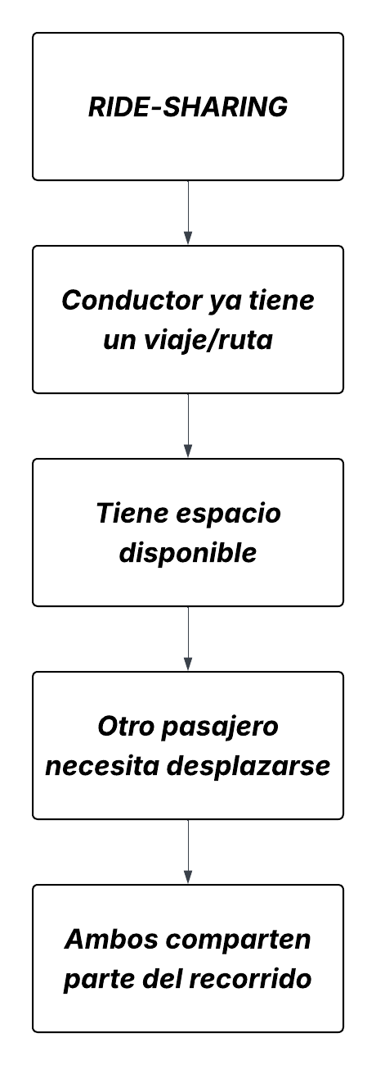
Es importante aclarar que la idea central del ride-sharing no es el de simplemente “pedir un auto”; es compartir un trayecto y aprovechar el espacio que de otra manera quedaría vacío.

SHARED MOBILITY (MOVILIDAD COMPARTIDA)
La OECD/International Transport Forum utiliza el termino shared mobility como un concepto amplio que incluye distintos servicios de trasporte compartido. Dentro de ellos aparecen taxis, ride-sharing, car-sharing (auto compartido) y otros modelos de movilidad.
CONCEPTO | IDEA PRINCIPAL
Ride-sharing | Compartir un viaje entre personas con rutas compatibles
Carpooling | Forma de ride-sharing en la que se comparten viajes, tradicionalmente para trayectos similares
Ridepooling | Plataforma organiza pasajeros para compartir un vehículo/viaje
Ridesourcing | Pasajero solicita transporte bajo demanda mediante plataforma
Car-sharing | Usuarios comparten acceso a vehículos, no necesariamente el mismo viaje

¿QUÉ INTENTA SOLUCIONA EL RIDE-SHARING?
La idea principal del ride-sharing parte de una situación bastante sencilla:
Muchos vehículos circulan con asientos disponibles para otros pasajeros mientras otras personas necesitan movilizarse.
Partamos de una situación hipotética:
$$Vehículo A \\ Conductor+3 puestos vacios$$  $$Vehículo B \\ Conductor+2 puestos vacios$$  $$Vehículo C \\ Conductor+4 puestos vacios$$ | $$Pasajero 1 →necesita trasporte \\ Pasajero 2 →necesita trasporte \\ Pasajero 3 →necesita trasporte \\ …$$
El ride-sharing intenta coordinar esa capacidad disponible con personas que necesitan movilizarse, especialmente cuando hay una coincidencia de origen y destino
Esto provoca potencialmente:
- Mejor utilización del vehículo.
- Reparto de costes.
- Menor necesidad de realizar viajes separados.
- Posibilidad de reducir viajes individuales.
- Interacción entre personas que realizan desplazamientos compatibles.
La literatura académica sobre movilidad compartida señala que estos efectos sobre el transporte no son necesariamente positivos en todos los casos, ya que dependen de factores como el tipo de servicio, los viajes que sustituye y el comportamiento de los usuarios.

OFERTA Y DEMANDA EN RIDE-SHARING
Demanda: La demanda representa las personas que necesitan realizar desplazamientos.
Oferta: La oferta representa la capacidad disponible para realizar esos viajes.
El sistema intenta hacer coincidir ambas y es aquí donde ocurre el problema del desequilibrio.
Partamos de dos situaciones hipotéticas:
ZONA A | ZONA B
Pasajeros: 100  Conductores: 20 | Pasajeros: 10  Conductores: 80
En la zona A tenemos: Demanda > Oferta
En la zona B tenemos: Oferta > Demanda
Esto provoca un problema de desbalance espacial, debido a que muchos conductores están donde quizá no hace falta y los pasajeros están donde hay pocos conductores.
Este desequilibrio es una de las razones por las que los sistemas de movilidad bajo demanda son difíciles de operar.

MATCHING
El matching es el proceso de encontrar una combinación adecuada entre demanda y oferta, convirtiéndolo en el corazón del dominio.
La literatura académica considera el matching una de las decisiones centrales de los sistemas de ridesourcing.

RUTA, ORIGEN, DESTINO Y DESVIACIÓN
En el ride-sharing al compartir un viaje no siempre significa que todos tengan el mismo origen y destino:
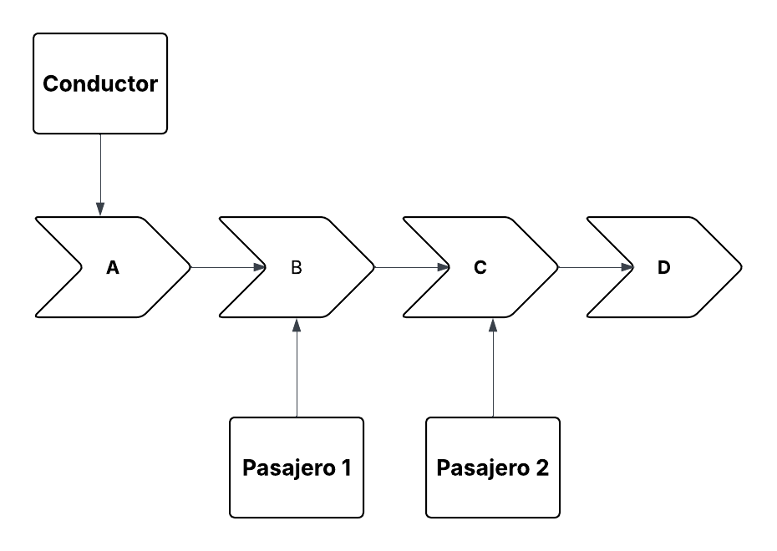
En la ilustración podemos observar como un conductor puede tener un origen A y un destino D pero en su ruta recoge pasajeros cuyos destinos son el D o compatibles con el D.
También pueden ocurrir casos en donde un pasajero puede introducir una pequeña modificación en la ruta, a esto se le denomina como desviación (detour).

¿POR QUÉ USAR RIDE-SHARING?
La literatura sobre adopción de ride-sharing identifica factores económicos, de conveniencia, sociales, psicológicos y situacionales entre los elementos que influyen en la decisión de usar este método.
Para los pasajeros el ride-sharing puede significar un menor coste frente a otras alternativas, una mayor disponibilidad y acceso a transporte.
Para los conductores el ride-sharing puede significar el compartir gastos, aprovechar un viajes que originalmente ya iban a realizar y obtener compensación.

¿CÓMO SE PAGA UN VIAJE COMPARTIDO?
Es aquí donde se pude ver la mayor diferencia entre el ride-sharing a pedir un taxi u otro medio de movilidad privado.
En un escenario de ride-sharing tradicional un conductor ya pensaba realizar un viaje de una punto A hasta un punto B y un pasajero necesita también llegar al punto B por lo que el conductor y el pasajero comparten parte del recorrido y el pago puede funcionar como una contribución al viaje dependiendo del modelo de plataforma.
La OECD/International Transport Forum describe, por ejemplo, el ridepooling (Plataforma que organiza pasajeros para compartir un vehículo/viaje) como un servicio en el que un pasajero utiliza un asiento disponible en un vehículo privado de otro usuario de la plataforma, con destinos similares o complementarios, y puede pagar una tarifa que se distribuye entre conductor y plataforma.
Es importante aclarar que existe diferentes modelos de negocios dentro de la movilidad compartida y que no se debe asumir que todos funcionan de esta manera.
Con esto en mente ya podemos hacernos una imagen conceptual del cómo debe funcionar un proyecto de ride-sharing.
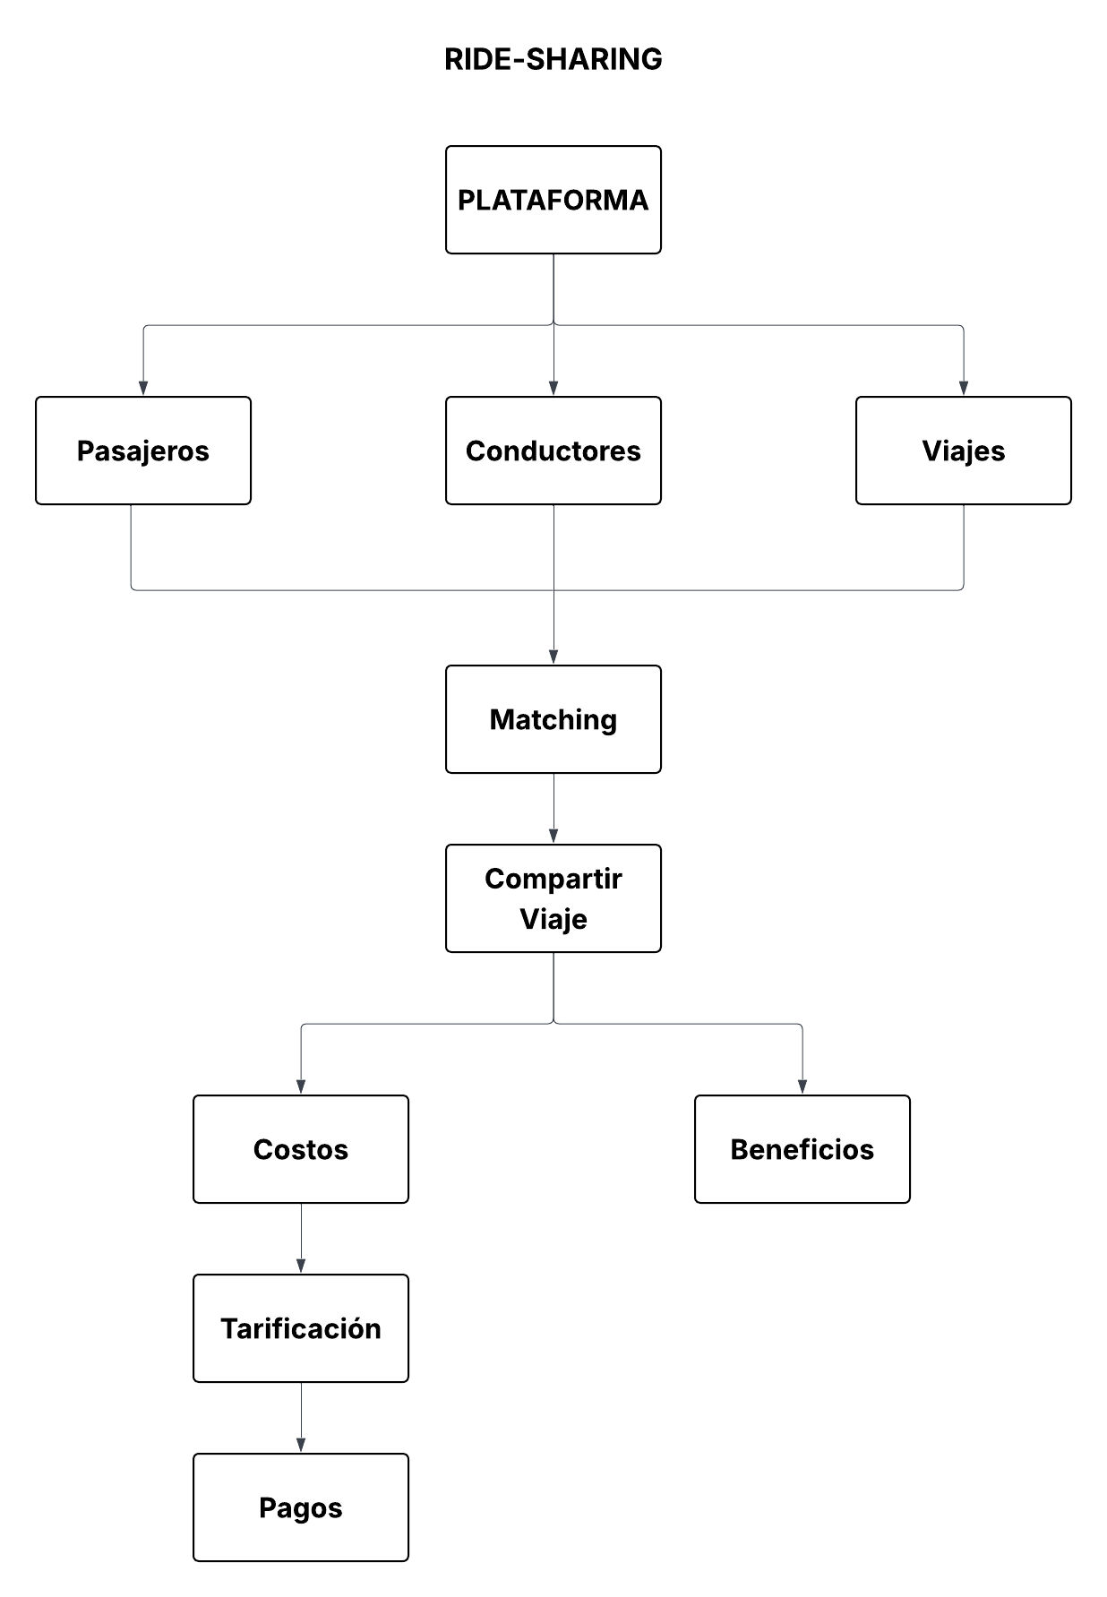

PLATAFORMA DE RIDE-SHARING (UBER-LIKE)

OBJETIVO GENERAL
Desarrollar un prototipo de plataforma de ride-sharing que permita gestionar el proceso básico de compartir viajes entre pasajeros y conductores, integrando funcionalidades de coincidencia de viajes, tarificación y gestión de pagos, aplicando principios de diseño y patrones de software que permitan mantener una estructura organizada, adaptable y comprensible.

OBJETIVOS ESPECÍFICOS
- Identificar los principales actores, conceptos, reglas de negocio y procesos involucrados en la gestión de viajes compartidos
- Diseñar e implementar un mecanismo de coincidencia entre pasajeros y conductores.
- Implementar la gestión de tarifas, estableciendo reglas que permitan calcular un costo de viaje y registrar las transacciones correspondiente.
- Incorporar mecanismos básicos de seguridad y gestión de emergencias, permitiendo registrar y atender situaciones de riesgo asociadas a un viaje activo.

ESTRUCTURA INICIAL DEL SOFTWARE
La primera versión del proyecto tendrá como objetivo establecer la estructura inicial de la plataforma de Ride-Sharing implementando el patrón de diseño Singleton.

ESTRUCTURA INICIAL
El software será creado en el lenguaje de programación Python, proponiendo la siguiente estructura como versión inicial:
ride_sharing
main.py

core
ride_sharing_system.py
domain
passenger.py
driver.py
ride.py
services
matching_service.py
pricing_service.py
payment_service.py

Por ahora la única clase con una implementación real es “ride_sharing_system” mientras que las demás estarán reservadas para versiones posteriores.
Algo a tener en cuenta antes de empezar a implementar esta estructura a código real, es el hecho de que la usar Python como lenguaje de programación, este no cuenta con un modificador “private” para impedir directamente el acceso al constructor. Por ese motivo existen diferentes formas de implementar Singleton, incluyendo metaclases, decoradores y otras estrategias. Refactoring.Guru muestra varias alternativas específicamente para Python.

PRIMERA VERSION DEL CODIGO
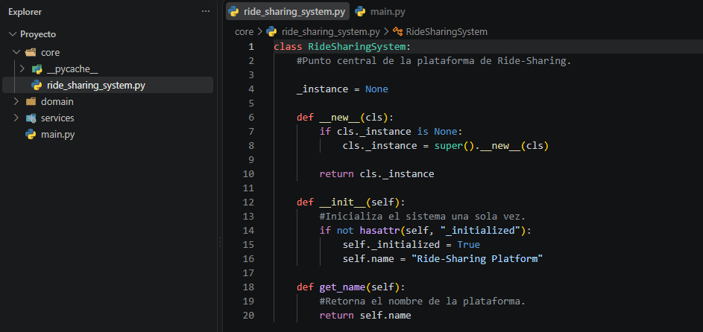
Como primer “File” tenemos a “ride_sharing_system.py” el cual es el componente de instancia compartido. Dentro del código podemos observar el uso de “_” al inicio de “instance” y “initialized” lo que indica que los atributos son internos de la clase y que no deberían ser usados directamente desde fuera. Esta es la manera en la Python sustituye el no tener un modificador “private”
El código aprovecha “__new__”, que es el metodo que Python utiliza para crear la instancia antes de ejecuta “__init__”
La idea central de esa estructura en el código es la siguiente:
Primer llamada _instance == None Crear objeto Guardar objeto Retornarlo Segunda llamada _ instance != None No crear el objeto Retornar objeto existente
Durante esa estructura “__new__” participa en la creación de la instancia, mientras que “__init__” se encarga de inicializarla después de que ya existe, por esa razón “__new__” resulta importante para controlar si debe crearse una instancia nueva.
Una forma fácil de ver este proceso es la siguiente:
- __new__ ¿Creo una instancia nueva?
- __init__ Ya tengo la instancia ¿Cómo la inicializo?

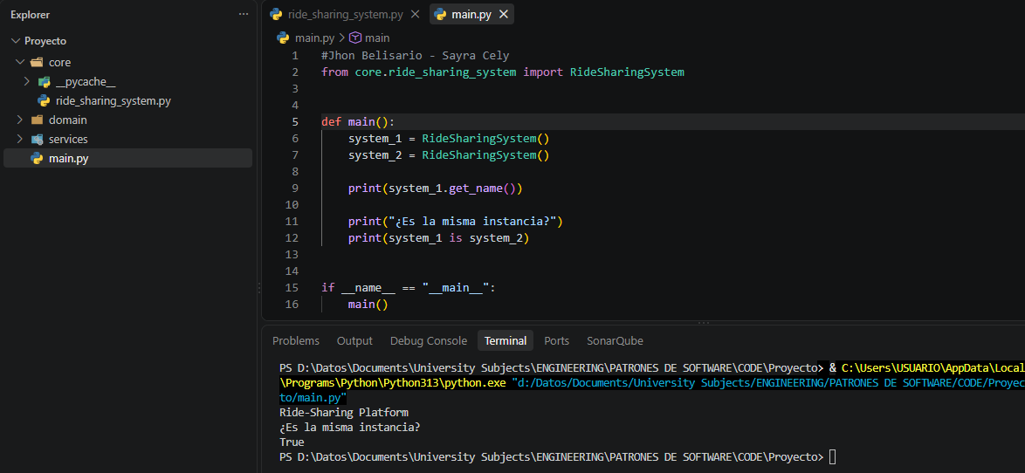
Para comprobar que las solicitudes de acceso obtengan la misma instancia creamos el File “main.py” donde hacemos dos llamadas a una clase, lo que normalmente produciría dos objetos diferentes
- system_1 = RideSharingSystem()
- system_2 = RideSharingSystem()
Pero gracias a nuestro Singleton la instancia es única por lo que al ejecutar “system_1 is system_2” nos devuelve un “True” debido a que el operados “is” comprueba si dos referencias apuntan al mismo objeto.
La ejecución final del código nos retorna el nombre de la plataforma con “get_name()” y nos devuelve True indicando que la instancia es única.

APLICACION E IMPACTO DEL PATRON SINGLETON EN EL CODIGO
Usar Singleton para establecer una instancia única “RideSharingSystem” como componente central de la plataforma permite centralizar el acceso al estado y configuración general del sistema, evitando la creación de múltiples instancias que puedan representar el mismo componente central. Esto proporciona una base organizada para que, posteriormente, se puedan incorporar los diferentes componentes de la plataforma sin tener que modificar completamente la estructura inicial. Además, el uso de Singleton permite mantener un punto de acceso común al sistema durante su ejecución, facilitando la comunicación entre los diferentes módulos que se incorporen en futuras etapas del proyecto. La implementación de Singleton se mantuvo limitada durante esta versión para evitar que el componente central acumule responsabilidades que corresponderán a otros módulos del sistema. De esta manera, el patrón aporta una estructura inicial sencilla y controlada, pero mantiene la posibilidad de realizar modificaciones y aplicar nuevos patrones de diseño a medida que el proyecto avance.

SEGUNDA VERSION DEL CODIGO
Para la segunda versión del código se trabajó con base a los patrones: Factory Method y Abstract Factory
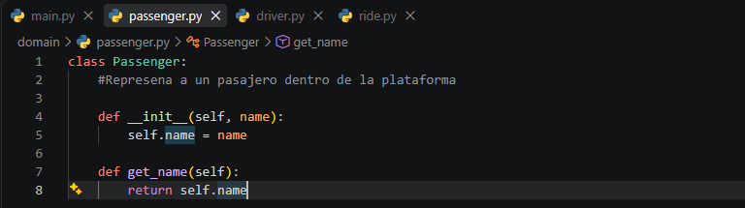
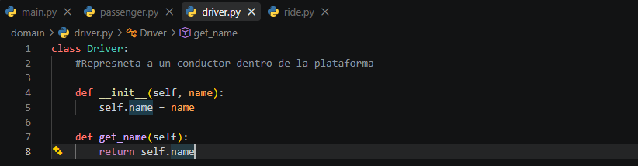
Primero se crean la representación básica del pasajero y conductor, dos de los actores principales del proyecto. El código de estos todavía es sencillo porque el objetivo de esta semana no es desarrollar completamente pasajeros y conductores, sino establecer la base sobre la que posteriormente se implementará el mecanismo de coincidencia.
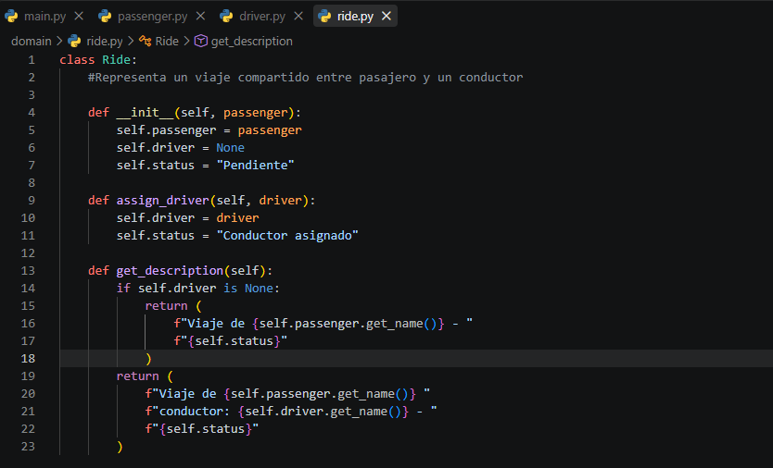
Luego creamos Ride que representa el viaje compartido y permite relacionar al pasajero con el conductor y de momento no contiene lógica de tarifas, pagos o matching porque esas responsabilidades serán desarrolladas mediante servicios separados.
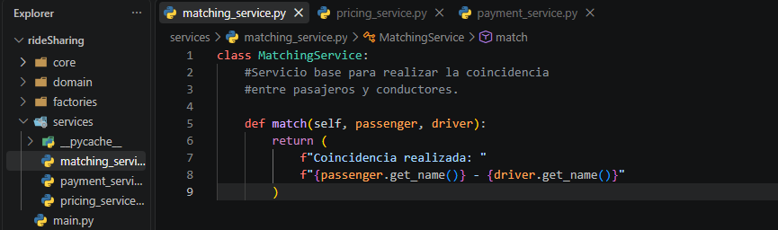
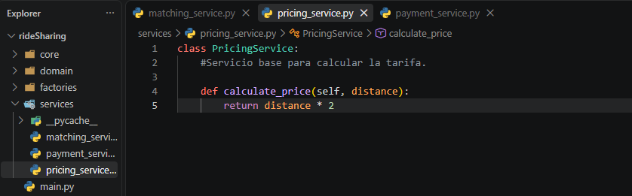
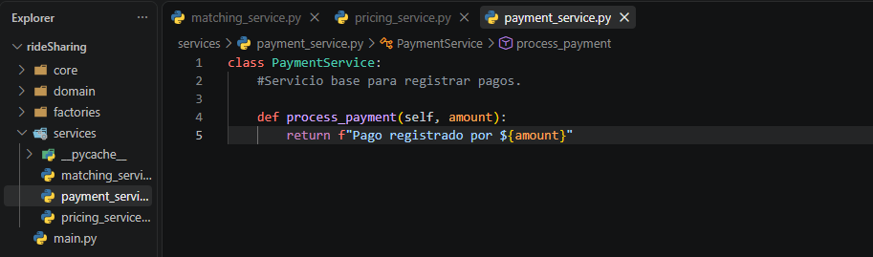
Posteriormente en el Folder “services” creamos los “File” matching_service.py, pricing_service.py y payment_service.py con una implementación simple ya qué todavía no vamos a implementar un sistema complejo de matching, tarifas o pagos.
Ahora se creara el Folder “factories”, en donde crearemos los “File” ride_factory.py y service_factory.py
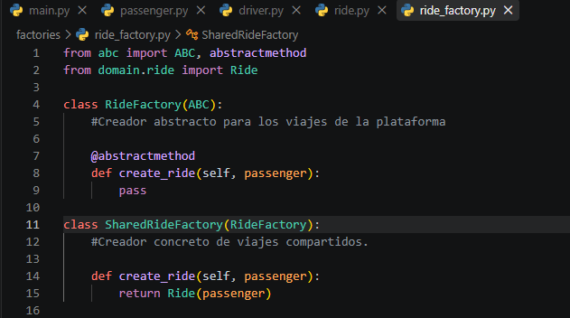
Para ride_factory.py se hizo que la creación de viajes quede separada de la aplicación para en caso de que aparezca otra forma válida de crear un objeto dentro de los requisitos, de pueda agregar otra fábrica concreta sin modificar directamente todo el código que utiliza “Ride” aportándonos adaptabilidad es caso de querer crear otro tipo de viajes además de los compartidos.
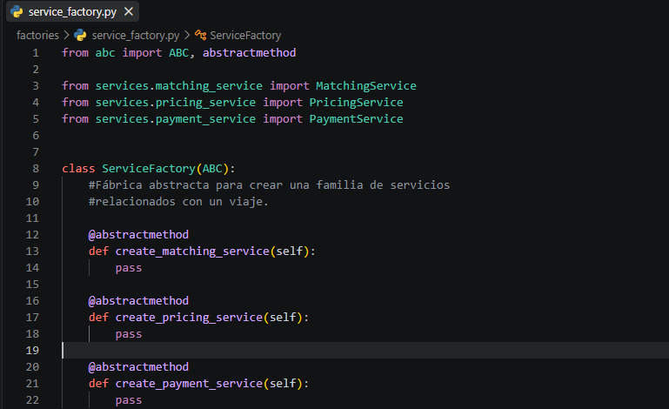
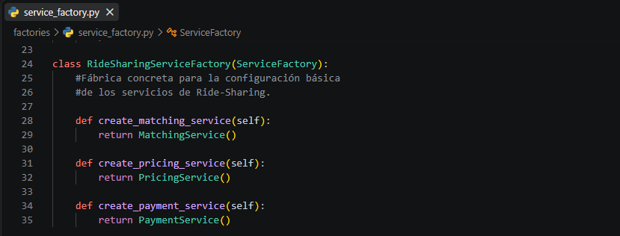
En service_factory.py se creó una fábrica abstracta (ServiceFactory) que nos permite crear familia compatibles de productos. Actualmente solo tenemos la familia para RideSharingServiceFactory pero en un futuro puede aparecer la necesidad de nuevas familia, como por ejemplo una familia para el servicio de un viaje privado y no compartido.
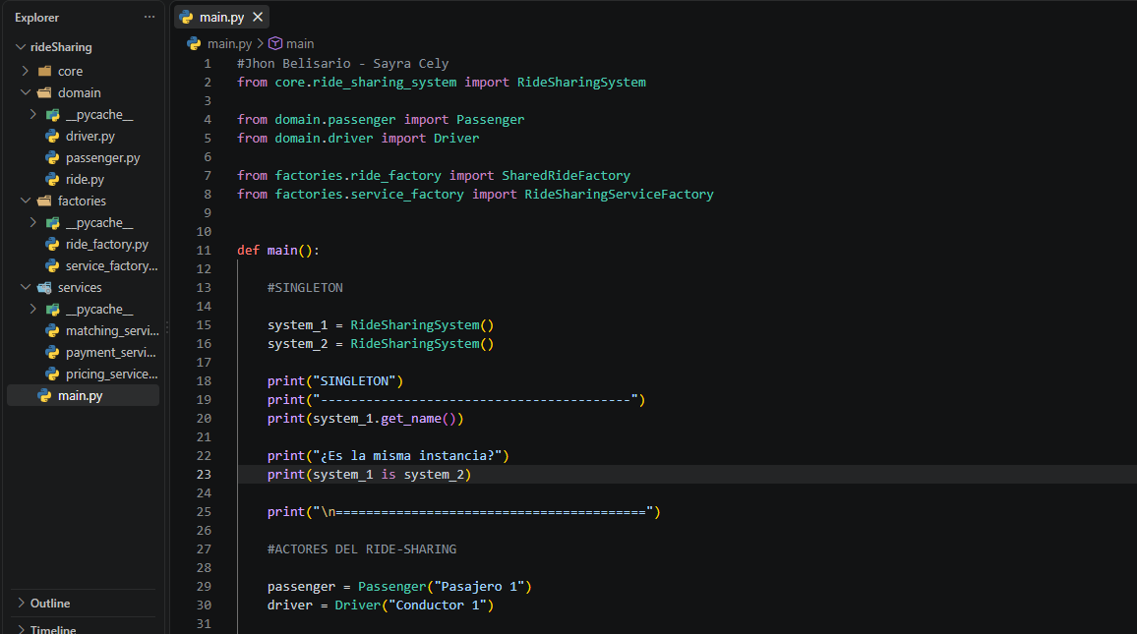
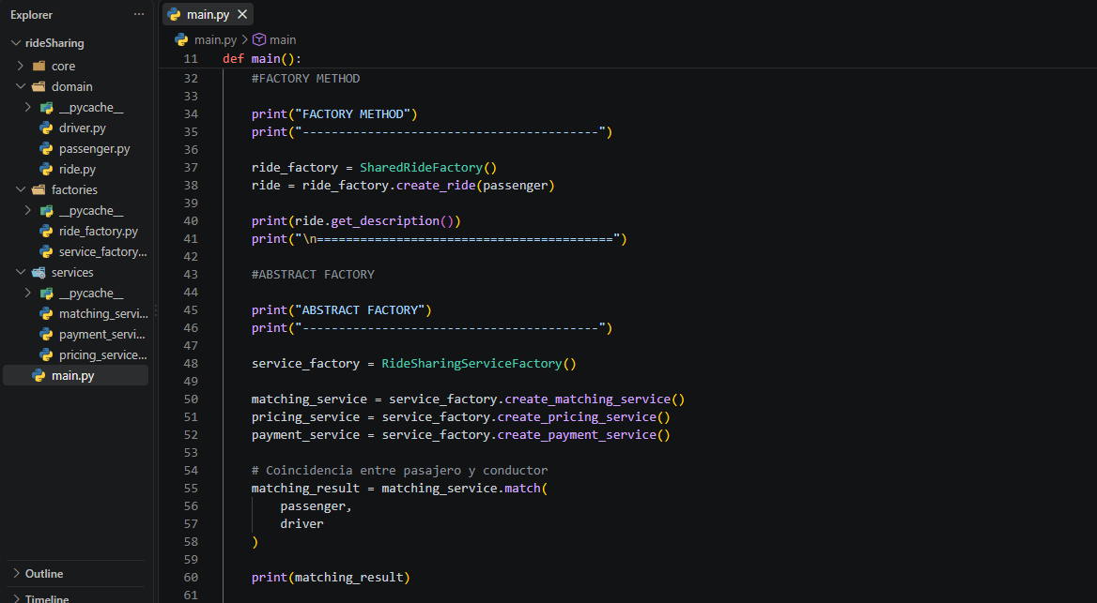
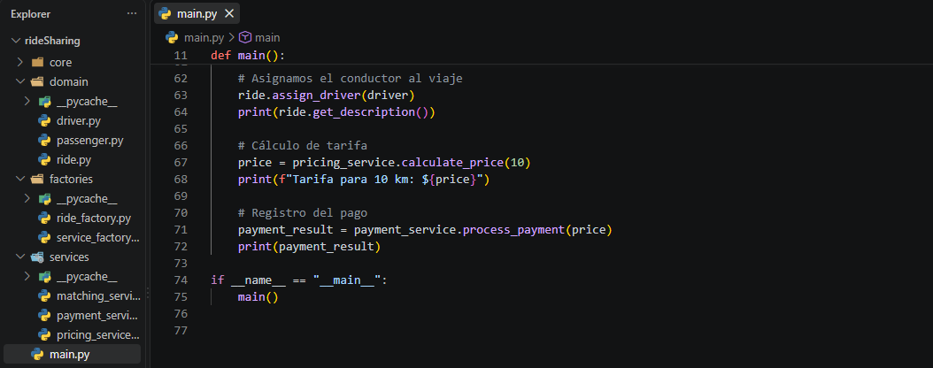
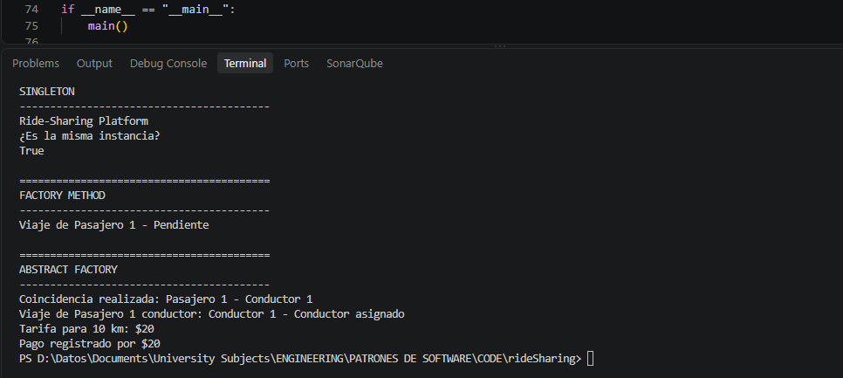
Finalmente tenemos el main.py el cual representa una interacción simplificada de cómo funciona un viaje compartido con la implementación de los patrones de Factory Method y Abstract Factory proporcionado adaptabilidad y flexibilidad en caso de que el proyecto requiera nuevas necesidades.

TERCERA VERSION DEL CODIGO
Para esta versión del código se mantienen los patrones creacionales previamente implementados y se incorporan Builder y Prototype.
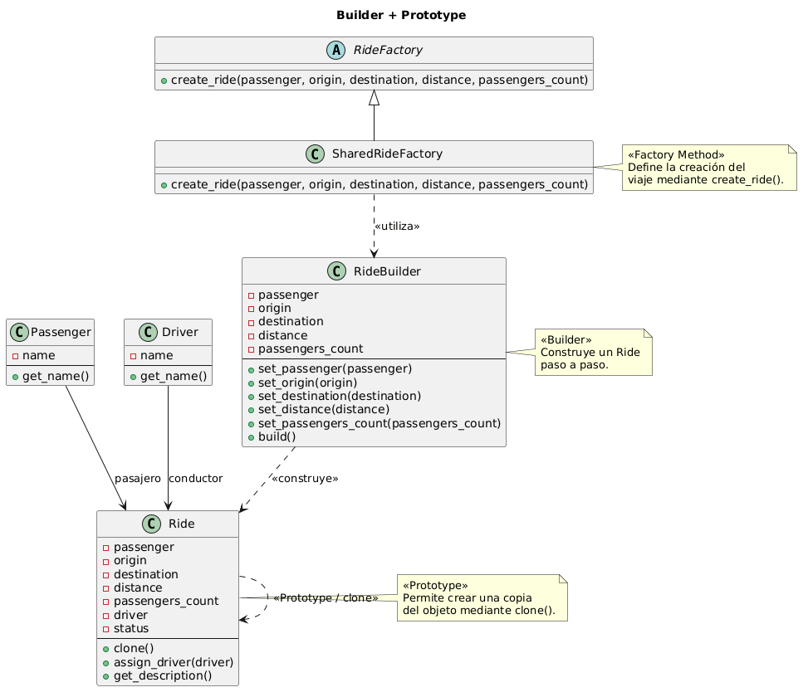
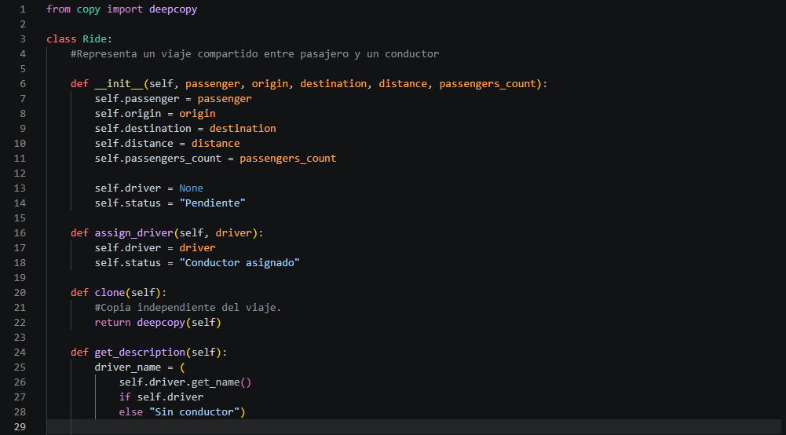
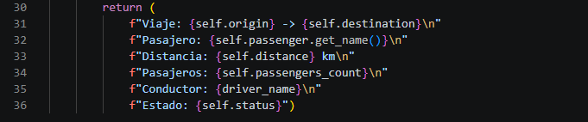
La clase “Ride” recibe modificaciones durante esta versión. Ahora “Ride” contiene información necesaria para representar mejor un viaje compartido:
- pasajero;
- origen;
- destino;
- distancia;
- cantidad de pasajeros;
- conductor;
- estado.
Estos datos también proporcionan una base para desarrollar posteriormente los objetivos de matching y tarificación.
En esta versión de “Ride” usamos el patrón Prototype usando el método “clone()” para crear un nuevo “Ride” tomando como base uno existente.
Se utiliza “deepcopy()” para generar una copia independiente del objeto.
Usamos el patrón Prototype para que el objeto existente funcione como un prototipo que puede ser duplicado en lugar de construir otro objeto desde cero.
Esto puede resultar útil posteriormente para reutilizar configuraciones de viajes similares.
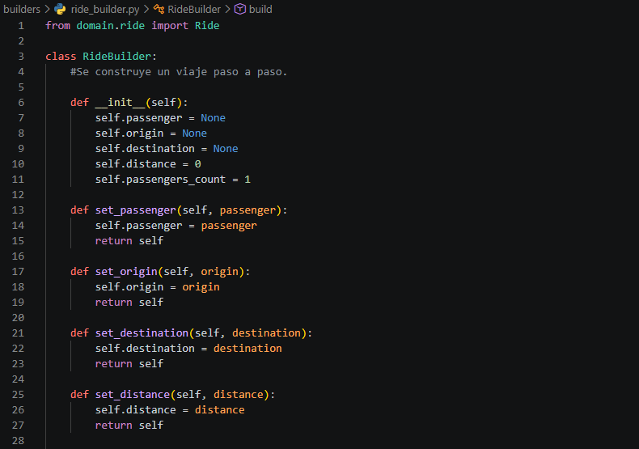
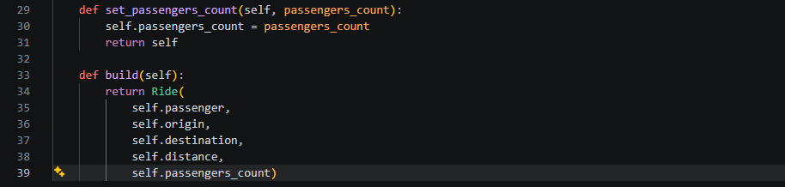
Aquí creamos el folder “builders” y dentro ponemos el file “ride_builder.py” lugar donde se implementa el patrón Builder.
El Builder mantiene temporalmente los datos necesarios para construir el Ride. Para después crear los métodos de configuración (set_passenger, set_origin, set_destination, set_distance, set_passengers_count). Cada método estableciendo un característica del viaje y cada una teniendo un return self que nos permite encadenar las operaciones.
Al final tenemos el método “build()” que construye el objeto “Ride” utilizando toda la información configurada previamente.
Con la ayuda del patrón Builder podemos construir el objeto “Ride” progresivamente, lo que será útil si “Ride” adquiere más información en el futuro.
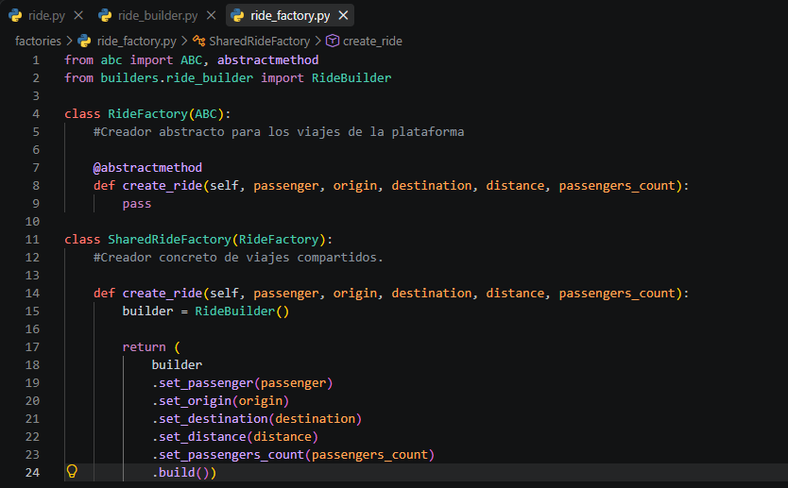
La clase “RideFactory” es modificado, siendo parcialmente parecido al anterior, agregando los mismos parámetros que se colocaron en clase “Ride” y cambiando este patrón con el de Builder.
Factory Method determina el mecanismo mediante el cual se solicita la creación del viaje y Builder se encarga de construir ese viaje paso a paso.
Esta integración evita que el código que utiliza la plataforma tenga que conocer directamente todos los detalles de construcción de “Ride”.
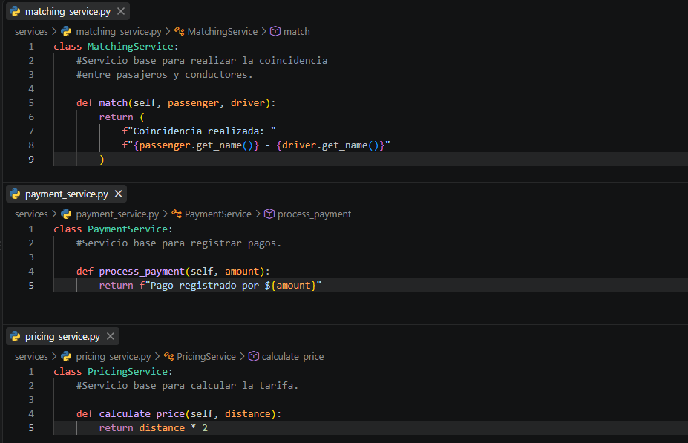
Los servicios siguen teniendo la implementación básica de la anterior versión.
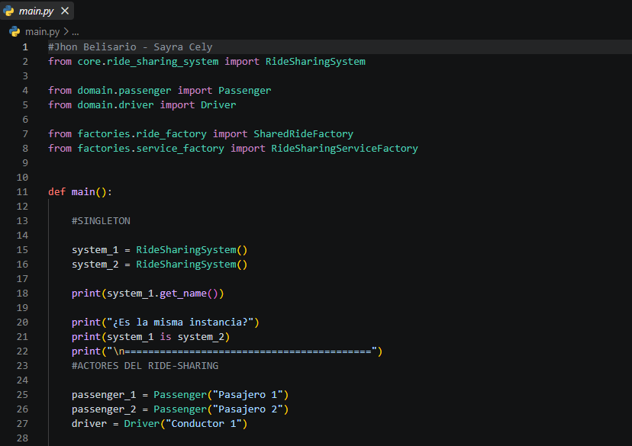
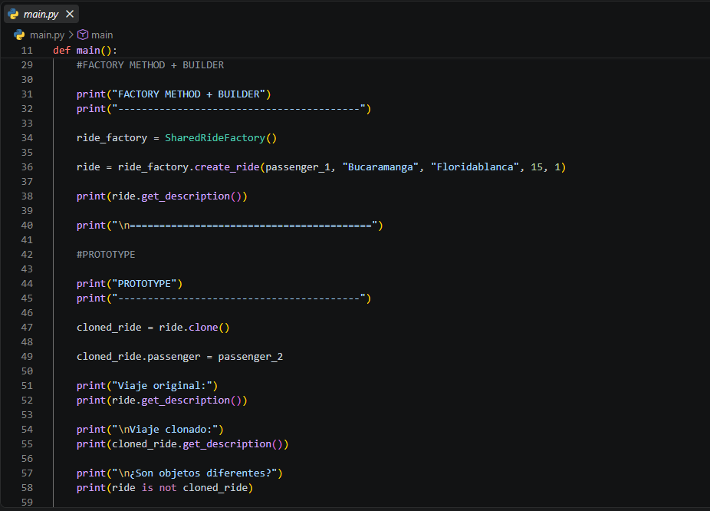
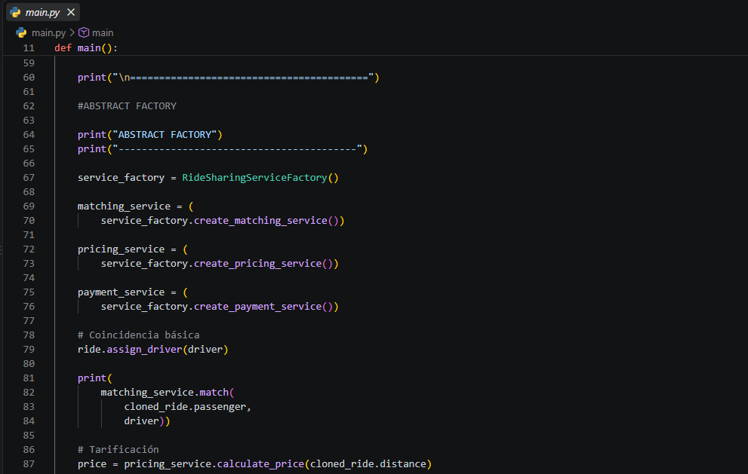
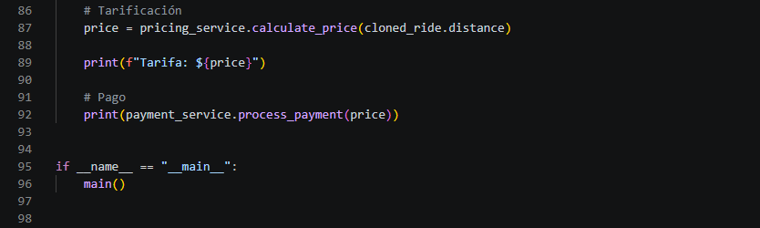
Finalmente tenemos el main donde lo más destacable de esta versión es la creación del viaje (Ride) mediante Factory Method y Builder (línea 29 a la 40) y el uso de Prototype para crear un segundo viaje a partir del primero (línea 42 a la 60)
Del resto el main sigue mostrando una versión muy simplificada del como funciona el Ride-Sharing, mientras lo más importante es lo que pasa de fondo en el código y la implementación de los patrones
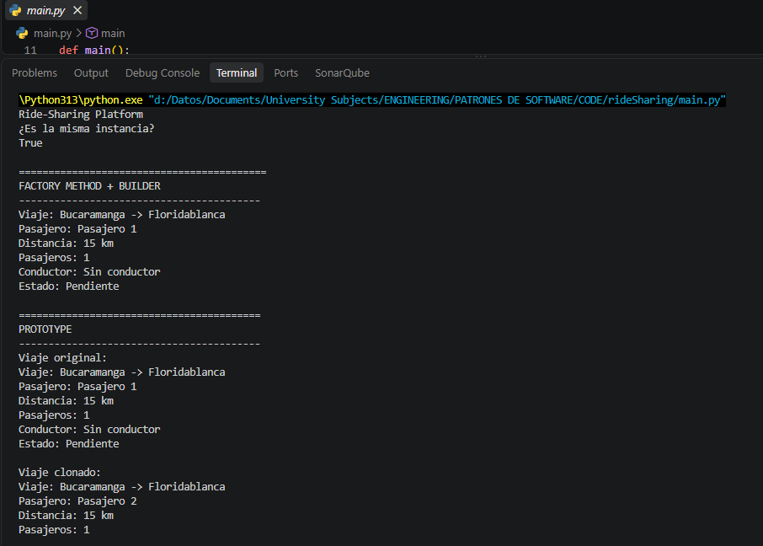
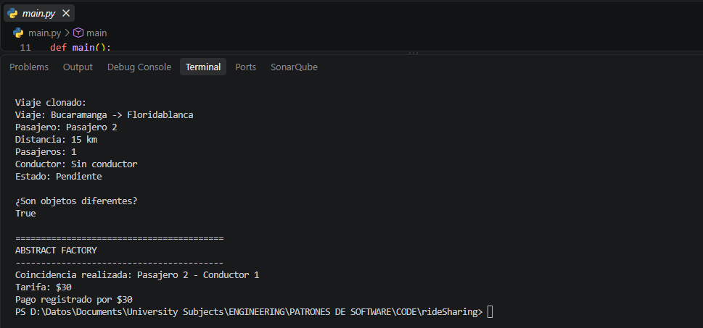
Para resumir el uso de los patrones podemos afirmar que Builder nos facilita agregar información al viaje sin complicar progresivamente su creación y que Protype nos permite reutilizar la configuración de un viaje existente.

PATRONES CREACIONALES DEL CODIGO
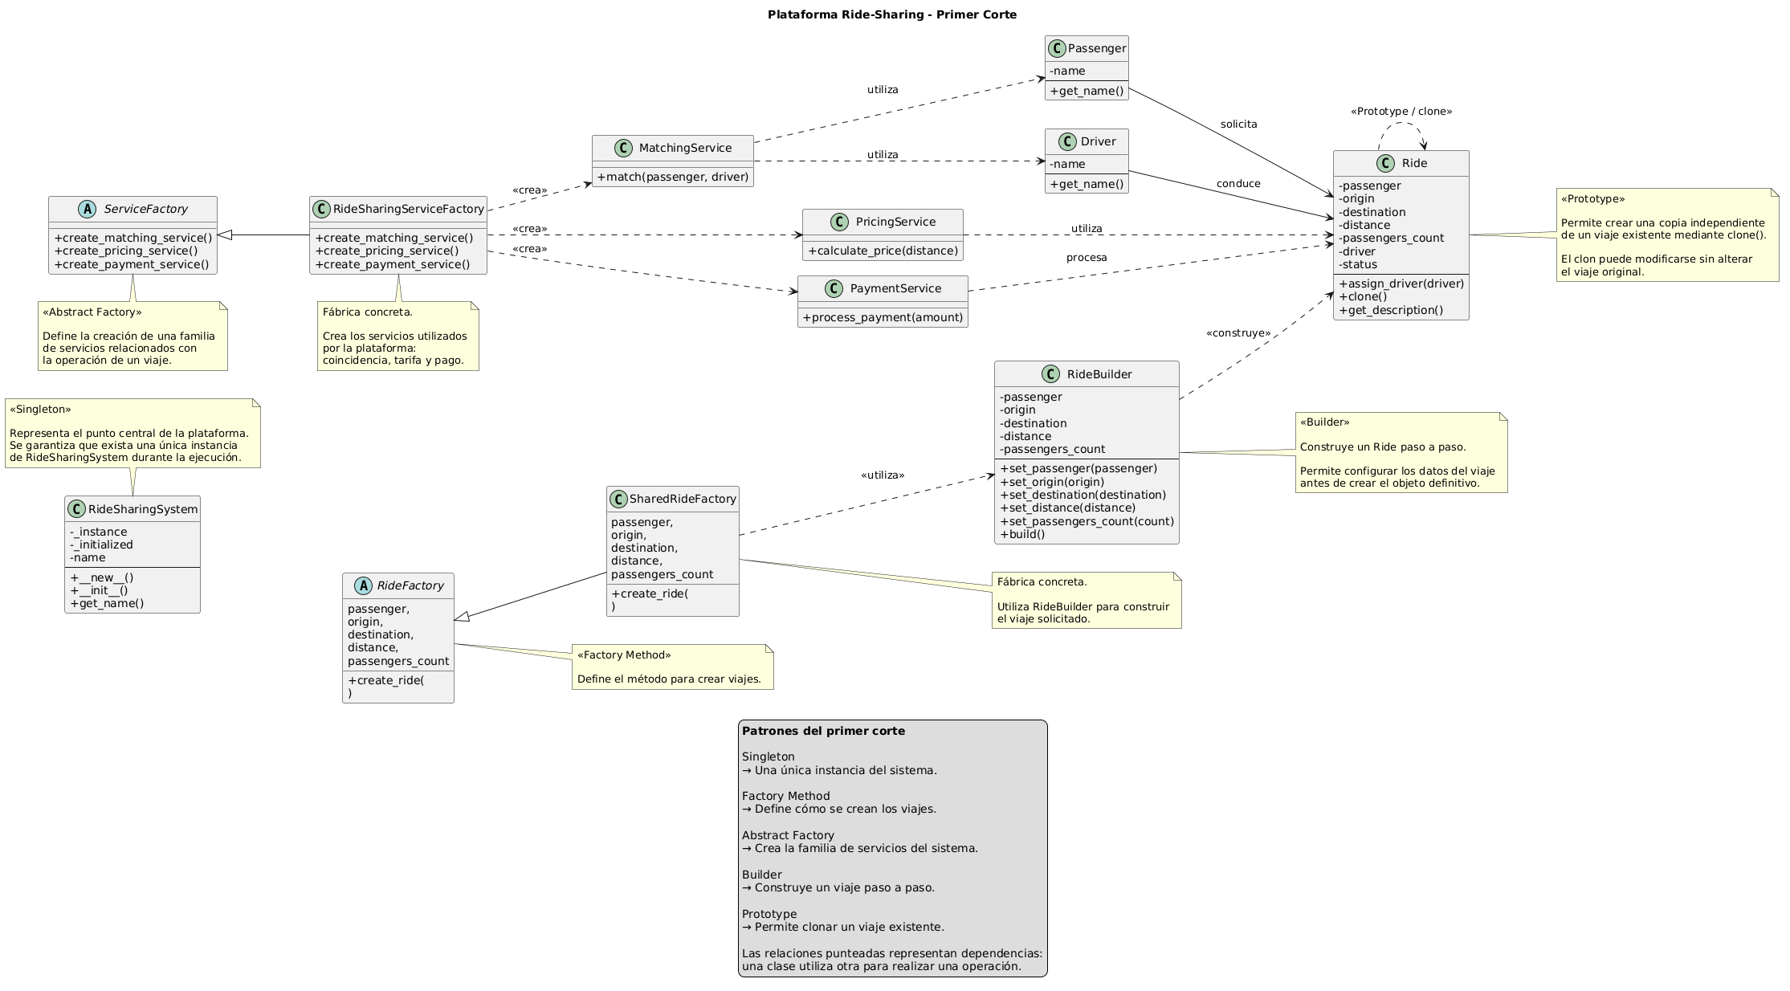
Este UML representa el estado del proyecto actualmente y el como se usaron cada patrón creacional del primer corte.
La siguiente tabla resume el uso de los patrones creaciones utilizados durante las semanas.
Patrón | ¿Dónde se aplicó? | ¿Qué aportó al proyecto?
Singleton | RideSharingSystem | Estableció un único punto central para representar la plataforma.
Factory Method | RideFactory/ SharedRideFactory | Separó la solicitud de creación de un viaje de los detalles concretos de su creación.
Abstract Factory | ServiceFactory/ RideSharingServiceFactory | Organizó la creación de la familia de servicios de coincidencia, tarificación y pagos.
Builder | RideBuilder | Permitió construir Ride paso a paso, evitando concentrar toda la construcción en una única llamada.
Prototype | Ride.clone() | Permitió reutilizar un viaje existente como base para generar otro viaje independiente
Para iniciar el código solo se necesita entrar al main y reproducir el código desde ahí (basta con entrar al Visual Studio Code abrir al main y oprimir el botón de reproducción de arriba a la derecha)
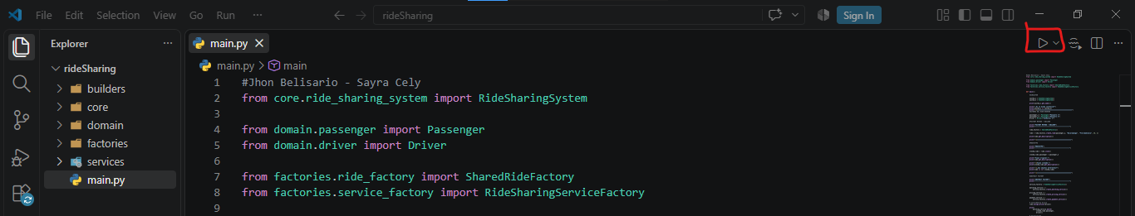

PATRONES ESTRUCTURALES ADAPTER Y BRIDGE
Para la siguiente fase del código se usaran los patrones:
- Adapter → pagos, porque PaymentService ya existe y en una plataforma de ride-sharing es razonable que en el futuro debamos integrar proveedores de pago externos con interfaces diferentes.
- Bridge → seguridad y emergencias, este patrón nos permite separar el tipo de alerta de la forma en que se comunica.
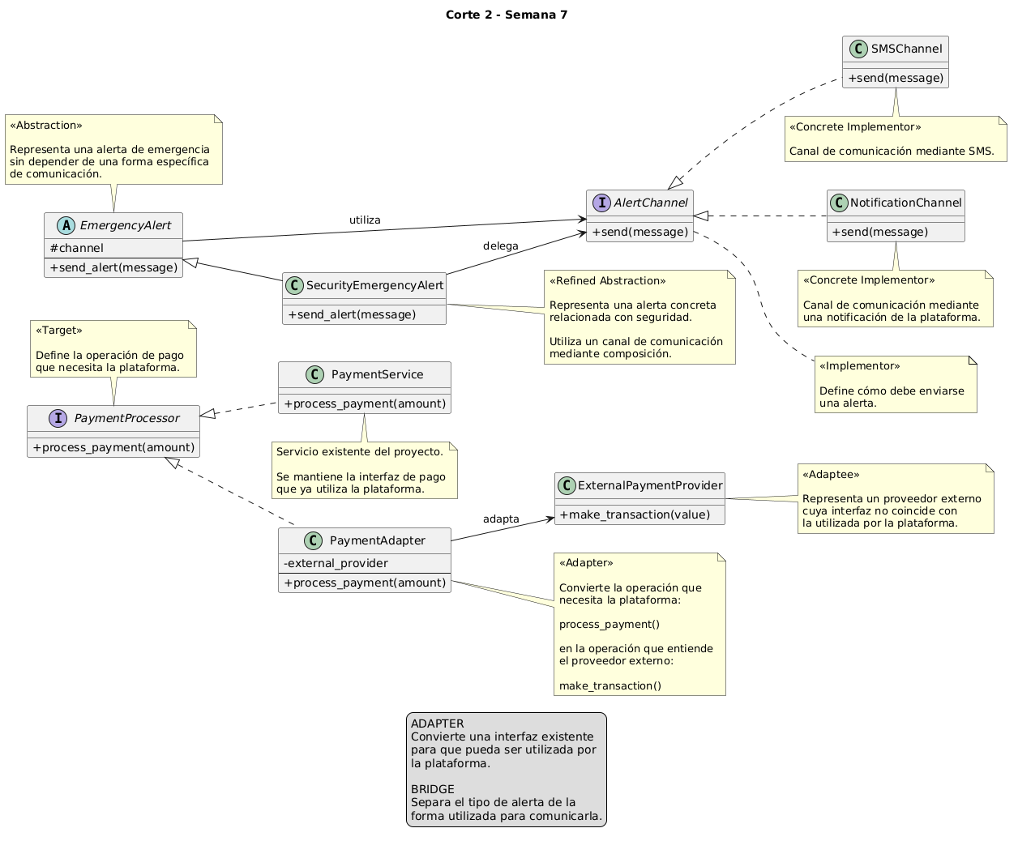
Este uml representa la implementación de los dos patrones estructurales de la semana 7.
adapters/
payment_processor.py
external_payment_provider.py
payment_adapter.py
bridge/
emergency_alert.py
alert_channel.py
security_emergency_alert.py
sms_channel.py
notification_channel.py
Estas son las nuevas implementaciones del código. No se mezclan las dos implementaciones en “services/”, porque eso dificultaría identificar qué parte del proyecto corresponde a cada patrón.
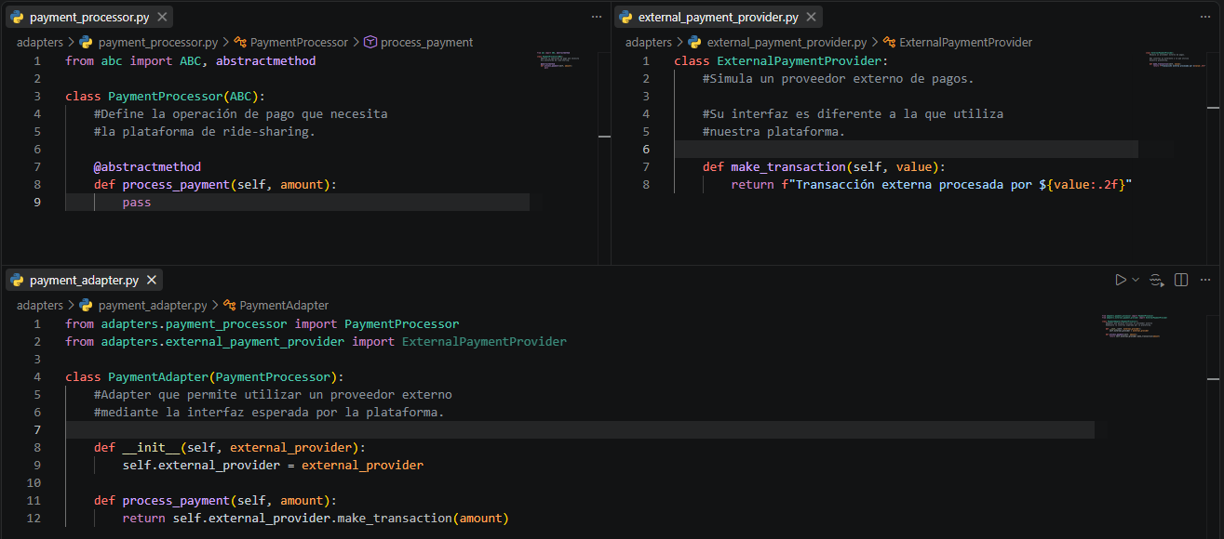
adapters/payment_processor.py
Este archivo define la interfaz que nuestra plataforma espera utilizar para procesar pagos.
La plataforma trabajará con: “process_payment(amount)” y no tendrá que preocuparse por saber cómo funciona internamente un proveedor externo.
adapters/external_payment_provider.py
Aquí se simula un proveedor externo.
Tenemos deliberadamente: “make_transaction(value)” en lugar de: “process_payment(amount)” Esta diferencia es la razón por la que necesitamos Adapter.
adapters/payment_adapter.py
Aquí está la implementación principal del patrón Adapter.
La plataforma solicita: “process_payment(amount)” pero el Adapter traduce la llamada a: make_transaction(amount).
Al usar Adapter no necesitamos modificar el proveedor externo para adaptarlo a nuestra aplicación.
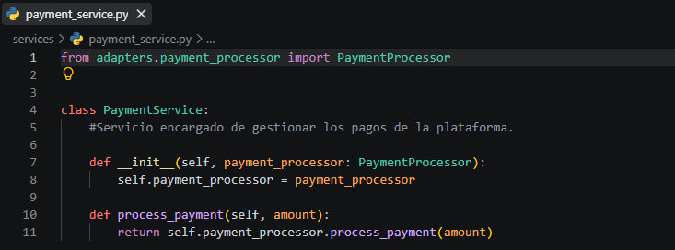
services/payment_service.py
Modificamos el “payment_service.py” para utilizar PaymentProcessor así PaymentService no necesita conocer directamente ExternalPaymentProvider.
Ahora PaymentService solamente sabe que existe algo capaz de procesar pagos. No necesita saber quién lo hace.
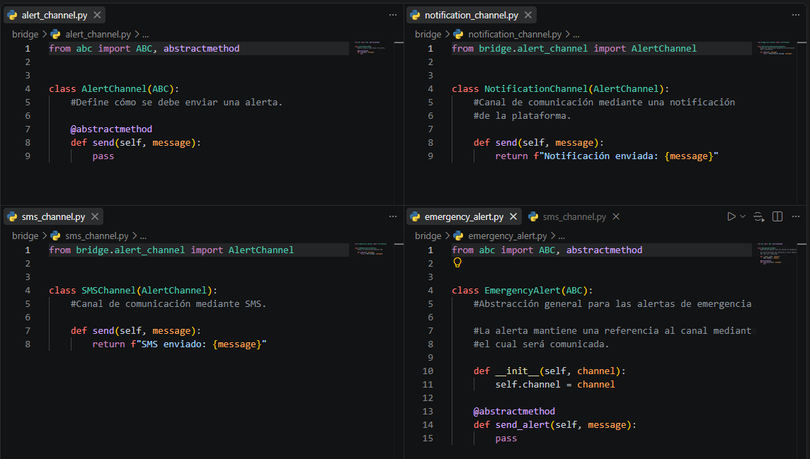
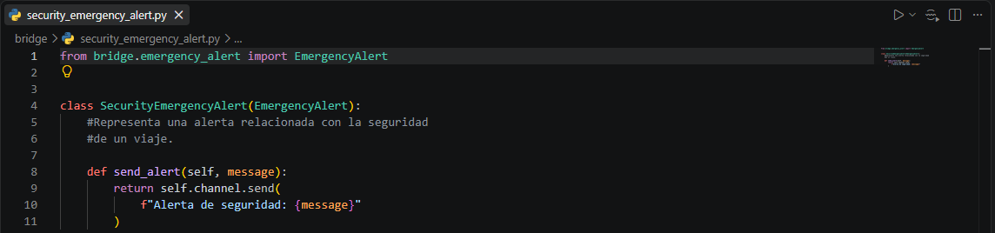
Usamos el patrón de bridge para incorporar mecanismos básicos de seguridad y gestión de emergencias.
bridge/alert_channel.py
Esta será nuestra implementación abstracta del lado de comunicación.
bridge/sms_channel.py
De momento no enviamos realmente un SMS.
El objetivo es establecer la estructura que posteriormente podría conectarse a un servicio real.
bridge/notification_channel.py
Con esto tenemos dos formas de comunicar una emergencia:
AlertChannel
SMSChannel
NotificationChannel
bridge/emergency_alert.py
Aquí aparece la parte fundamental de Bridge: “self.channel”
La alerta tiene un canal, pero no necesita saber exactamente cuál. Puede ser: “SMSChannel” o “NotificationChannel”
bridge/security_emergency_alert.py
SecurityEmergencyAlert representa: qué está ocurriendo, mientras que AlertChannel representa: cómo se comunica.
Por eso podemos hacer: “SecurityEmergencyAlert(SMSChannel())” o “SecurityEmergencyAlert(NotificationChannel())” sin crear una clase diferente para cada combinación.
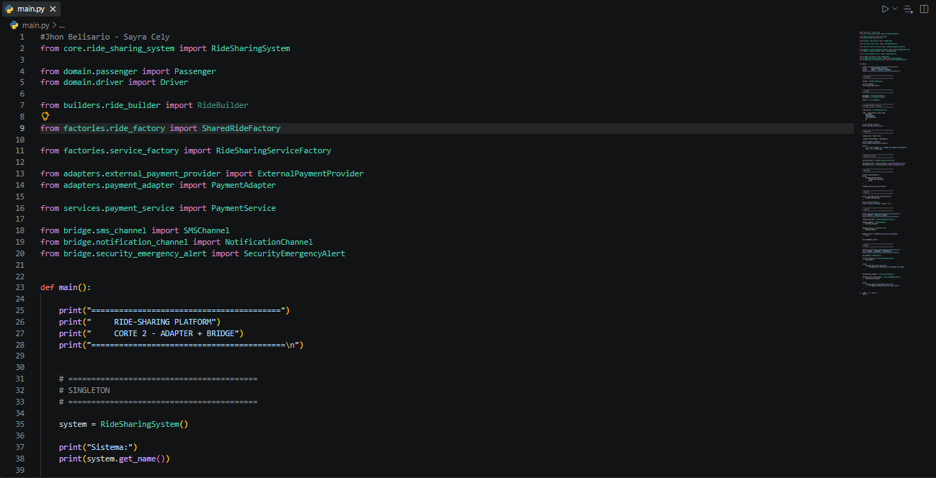
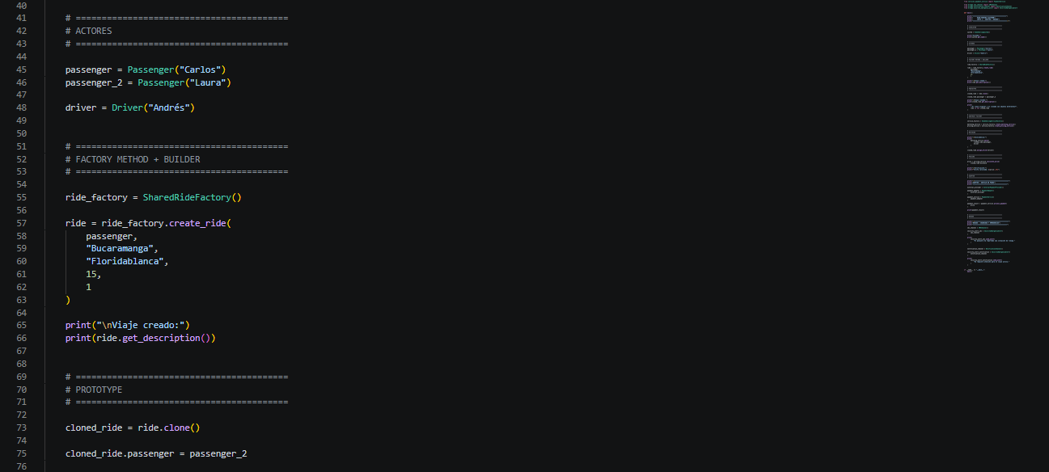
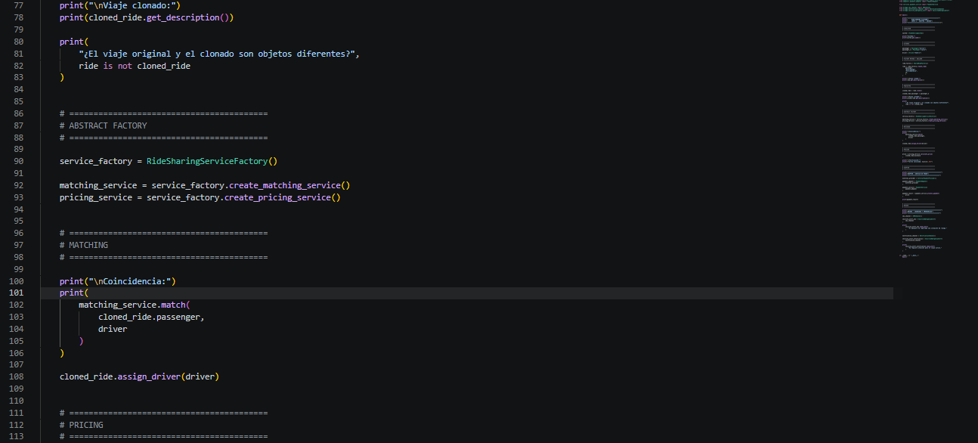
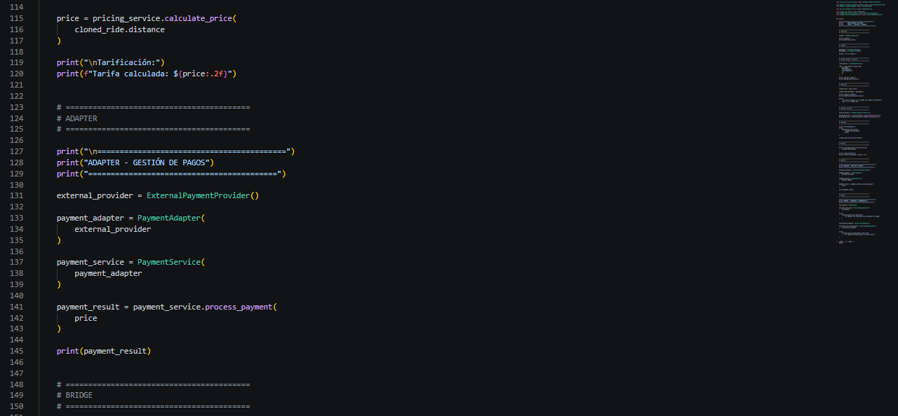
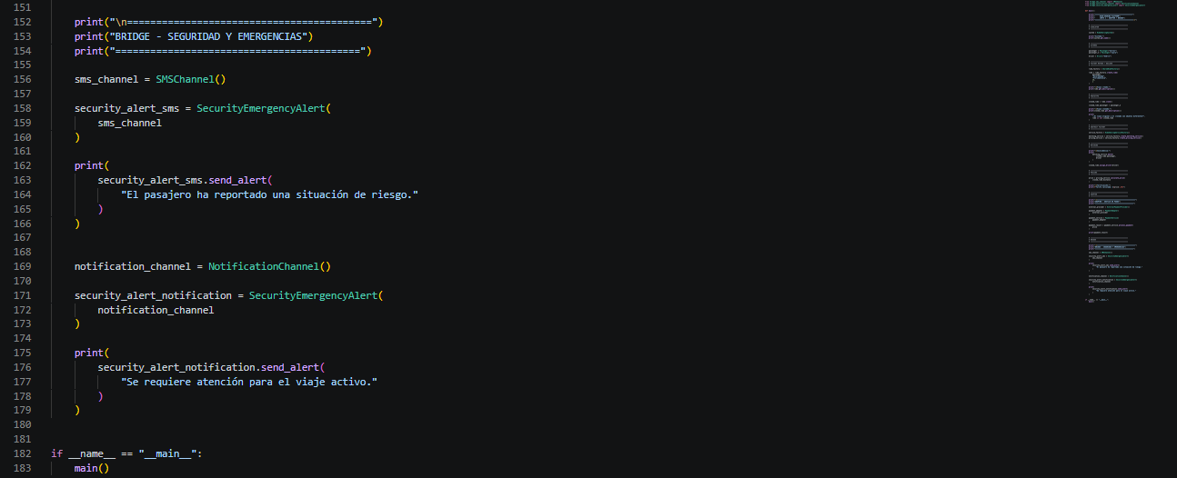
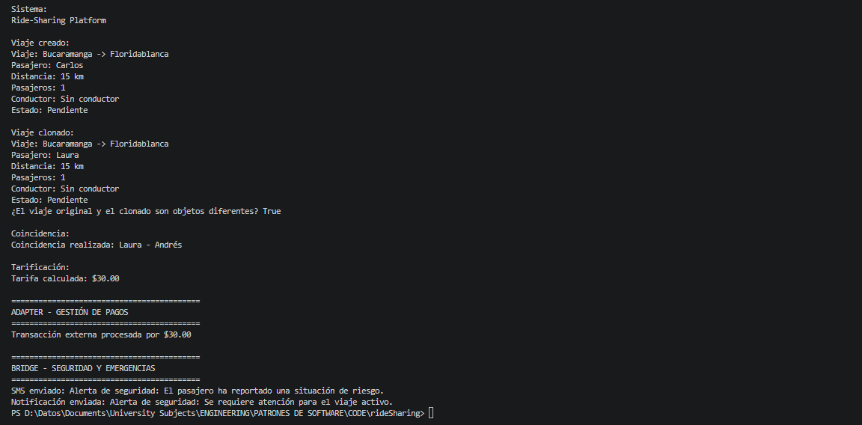
Este archivo es la prueba del uso de los patrones (main.py).

APLICACIÓN E IMPACTO DE LOS PATRONES ADAPTER Y BRIDGE
El patrón Adapter fue aplicado en la gestión de pagos, específicamente mediante PaymentAdapter. Su función es permitir que el PaymentService de la plataforma utilice un proveedor externo de pagos aunque este tenga una interfaz diferente a la definida internamente.
En lugar de hacer que PaymentService dependa directamente de un proveedor específico, se estableció una interfaz común mediante PaymentProcessor. PaymentAdapter se encarga de convertir la operación utilizada por la plataforma “process_payment” en la operación que entiende el proveedor externo “make_transaction”.
La implementación del patron Adapter reduce el acoplamiento entre la plataforma y los proveedores externos. Esto permite que en etapas posteriores se puedan incorporar o sustituir diferentes servicios de pago sin modificar directamente la lógica principal de PaymentService.
El patrón Bridge fue aplicado en el área de seguridad y emergencias, una funcionalidad que todavía se encuentra en una etapa inicial dentro del proyecto. La implementación separa el concepto de una alerta de emergencia del medio utilizado para comunicarla.
SecurityEmergencyAlert representa la alerta, mientras que AlertChannel representa el mecanismo mediante el cual se transmite. Actualmente se contemplan SMSChannel y NotificationChannel.
Esta separación permite ampliar independientemente ambos componentes. En el futuro podrían incorporarse nuevos tipos de situaciones de emergencia o nuevos canales de comunicación sin tener que crear una clase específica para cada combinación

PATRONES ESTRUCTURALES COMPOSITE Y DECORATOR
Para la siguiente fase del código se usaran los patrones:
- Composite → emergencias, en vez de decirle al programa "haz esta acción, luego esta otra y luego esta otra", podemos crear una respuesta que agrupe todas y decir simplemente: "ejecuta la respuesta de emergencia".
- Decorator → tarificación, con Decorator podemos construir la tarifa por capas y así podemos añadir responsabilidades a un objeto mediante envoltorios que mantienen una interfaz común
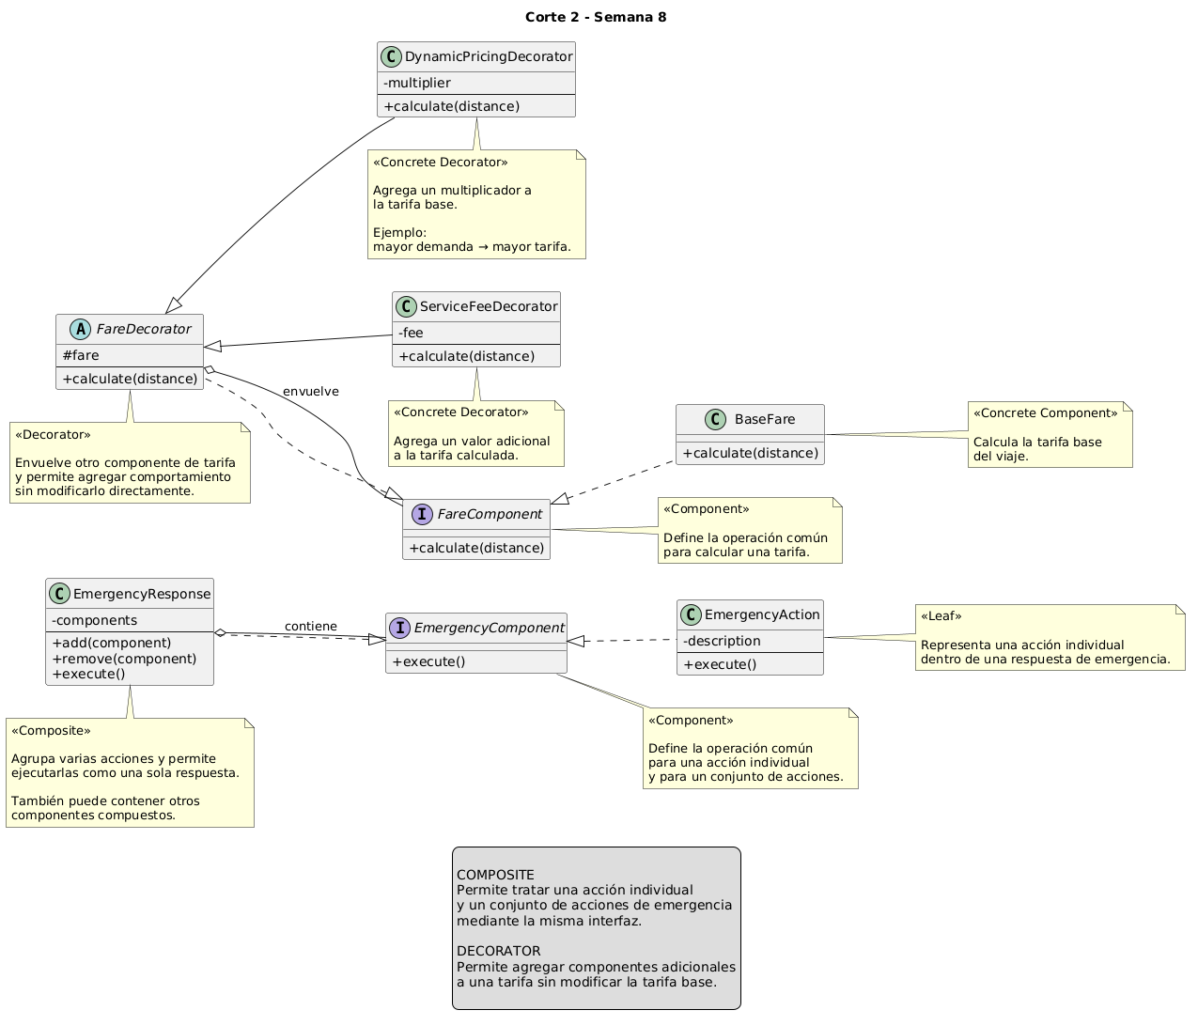
Este uml representa la implementación de los dos patrones estructurales de la semana 8.
composite/
emergency_component.py
emergency_action.py
emergency_response.py
decorators/
fare_component.py
base_fare.py
fare_decorator.py
dynamic_pricing_decorator.py
service_fee_decorator.py
Estas son las nuevas implementaciones del código.
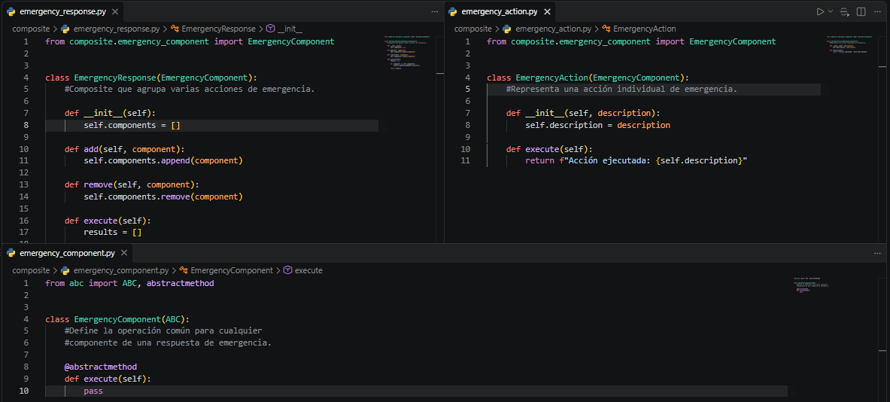
composite/emergency_component.py
Esta es la interfaz común para las acciones individuales y los grupos de acciones.
Python proporciona “ABC” y “abstractmethod” para definir clases base abstractas, por lo que esta estructura permite establecer formalmente la operación que deben implementar los componentes.
composite/emergency_action.py
Representa una acción individual.
Por ejemplo: “EmergencyAction("Registrar incidente")” representa una única acción.
composite/emergency_response.py
Esta es la parte principal del patrón Composite.
Lo importante de esta parte es que “EmergencyResponse” no necesita saber si component es una acción individual u otro “EmergencyResponse” ambos cumples “execute()”.
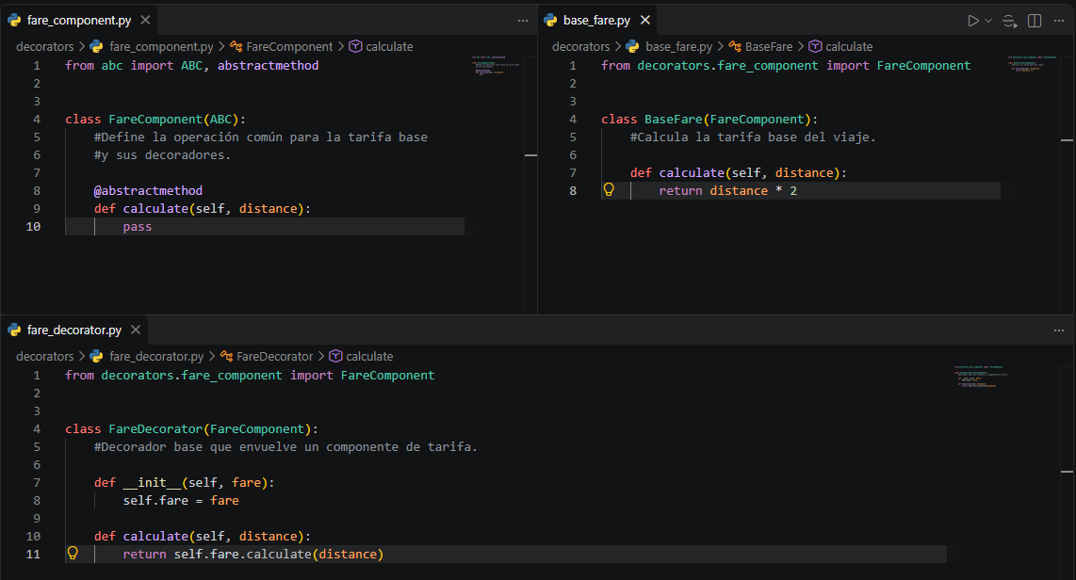
decorators/fare_component.py
Aquí definimos la operación común para la tarifa base y sus decorados “calculate(distance)”. Todos los componentes de tarifa la utilizan.
decorators/base_fare.py
Aquí se calcula la tarifa base del viaje. De momento se mantiene una formula sencilla: Tarifa base = distancia × 2
decorators/fare_decorator.py
Este es el decorator base que envuelve un componente de un tarifa.
La característica importante aquí es: “self.fare” lo que hace que el decorador contenga otro componente de tarifa.
Gracias a eso podemos hacer:
- FareDecorator - BaseFare
- FareDecorator - FareDecorator BaseFare
Esta es una composición por capas, una característica central del patrón Decorator
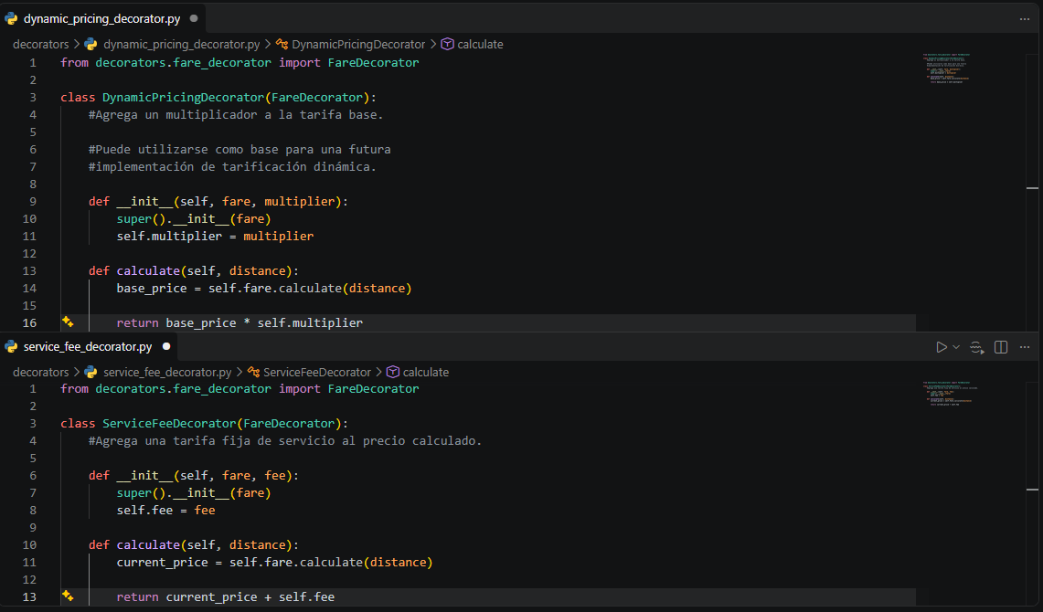
decorators/dynamic_pricing_decorator.py
Aquí se agrega un multiplicador a la tarifa base, el cual puede utilizarse como base para una futura implementación de tarificación dinámica.
Ejemplo: “DynamicPricingDecorator(base_fare, 1.5)” significaría: Tarifa base × 1.5. Si la tarifa basa es de $30 el proceso sería: 30 * 1.5 = $45.
Esto comienza a acercarnos al objetivo de tarificación dinámica sin tener que modificar la clase “BaseFare”.
decorators/service_fee_decorator.py
En esta parte se agrega una tarifa fija de servicio al precio calculado.
Con esto podemos combinar “BaseFare” “DynamicPricingDecorator” “ServiceFeeDecorator” Por ejemplo:
- Base = $30
- Dinámica = ×1.5
- Servicio = +$5

- 30 × 1.5 = 45
- 45 + 5 = 50
La tarifa final sería de $50.
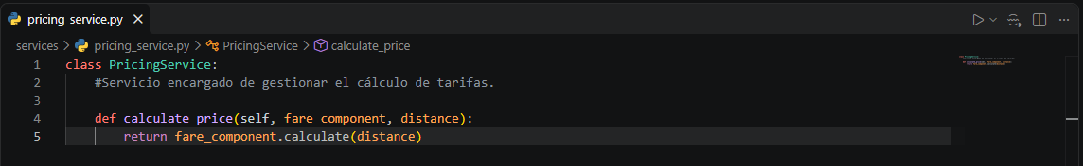
services/pricing_service.py
Aquí modificamos el archivo ya existente “pricing_service.py” mintiéndolo como punto de acceso al cálculo con la diferencia que ahora no necesita saber qué combinación de componentes está utilizando.
Ahora “PricingService” puede recibir: “BaseFare” o “DynamicPricingDecorator” o “ServiceFeeDecorator” porque todos implementan “calculate(distance)”
PricingService no necesita conocer todos los tipos de tarifa. Solo necesita decir: calcula el precio y el objeto que recibe se encarga de saber cómo hacerlo.
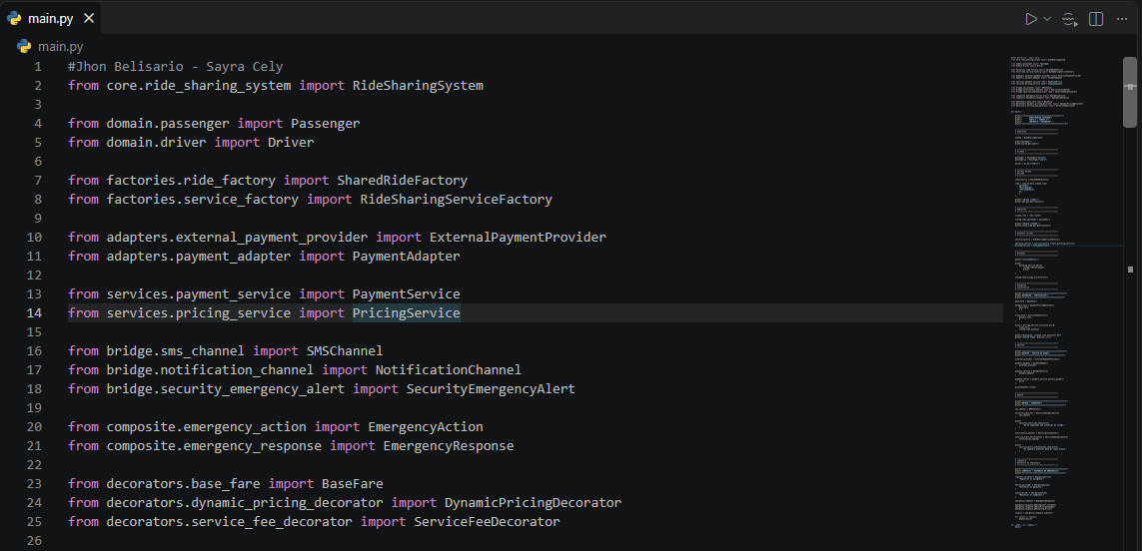
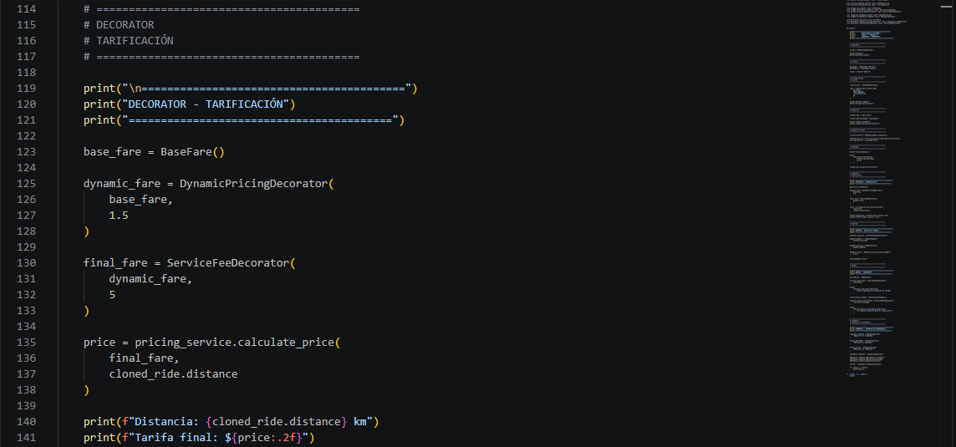
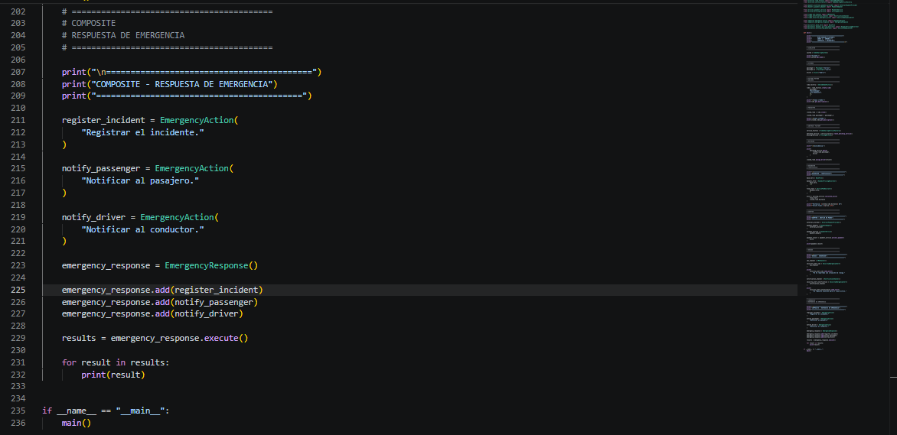
main.py
Continuamos con el mismo main trabajado con anterioridad y se la añade dos secciones para mostrar ambos patrones (Composite y Decorate).
La parte de Decorator muestra:
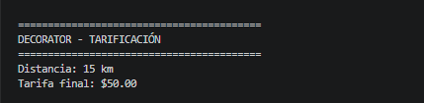
Porque:
- 15 × 2 = 30
- 30 × 1.5 = 45
- 45 + 5 = 50
Esto es importante porque no estamos demostrando Decorator simplemente creando objetos. Estamos mostrando que realmente modifica el resultado de la operación.
La parte de Composite debería muestra:
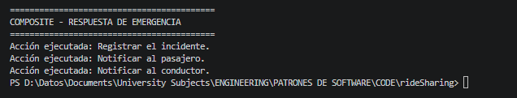
Aquí el programa trata las acciones individuales (Registrar incidente, Notificar pasajero, Notificar conductor) como componentes de una única respuesta.

APLICACIÓN E IMPACTO DE LOS PATRONES COMPOSITE Y DECORATOR
El patrón Composite fue aplicado al componente de seguridad y gestión de emergencias de la plataforma. Su implementación permite representar una respuesta de emergencia como un conjunto de acciones individuales, como registrar un incidente, notificar al pasajero o notificar al conductor.
Para esto se estableció “EmergencyComponent” como una estructura común para las acciones individuales y para “EmergencyResponse”. De esta manera, una respuesta puede agrupar diferentes acciones y ejecutarlas como una sola operación.
El principal impacto de este patrón es que proporciona una estructura que puede crecer conforme se desarrollen las funcionalidades de seguridad. En el futuro se podrían incorporar nuevas acciones a una respuesta de emergencia sin tener que modificar la estructura principal del sistema.
El patrón “Decorator” fue aplicado al sistema de tarificación. Se utilizó una “BaseFare” como cálculo inicial y posteriormente se añadieron componentes que modifican el resultado, como “DynamicPricingDecorator” para aplicar un multiplicador y “ServiceFeeDecorator” para agregar una tarifa de servicio.
La estructura permite construir una tarifa progresivamente:
BaseFare DynamicPricingDecorator ServiceFeeDecorator Tarifa final
El impacto principal del patrón es que permite incorporar nuevas reglas de cálculo sin modificar directamente la clase que representa la tarifa base. Esto resulta especialmente útil para el proyecto porque la tarificación puede requerir diferentes condiciones a medida que se desarrollen las funcionalidades de la plataforma.

PATRON ESTRUCTURAL FACADE
Para la siguiente fase del código se usara el patrón:
- Facade → Con este patrón proporcionaremos una interfaz simplificada a un subsistema complejo.
El Facade utilizará componentes que ya existen, pero el UML de esta semana se concentra en la nueva fachada y en las partes del sistema que coordina.
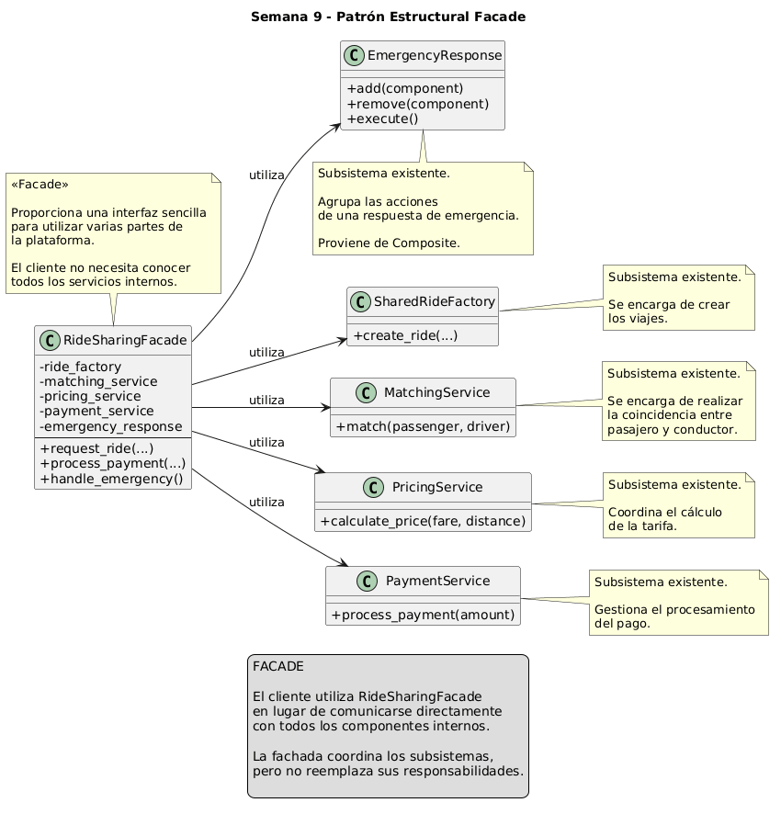
Como se puede observar en el uml a diferencia de los patrones anteriores, Facade no intenta cambiar el comportamiento de los componentes. Simplemente ofrece un punto de acceso más sencillo para utilizarlos.
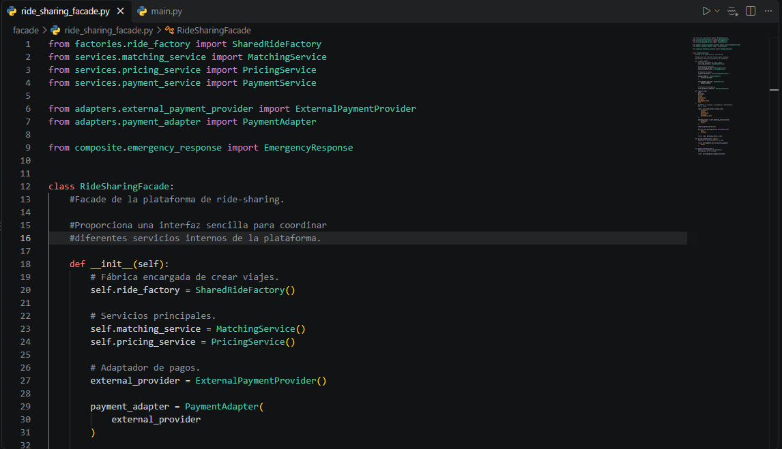
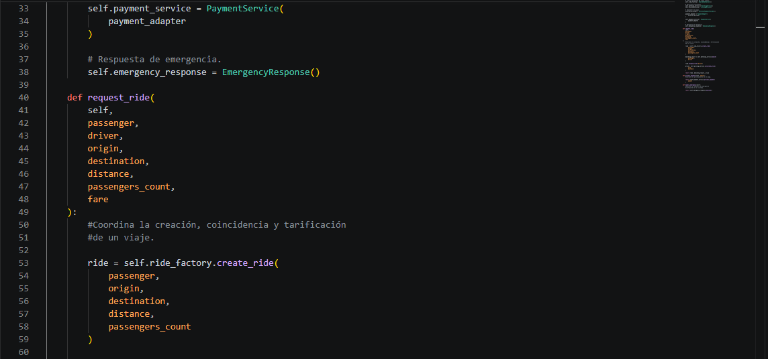
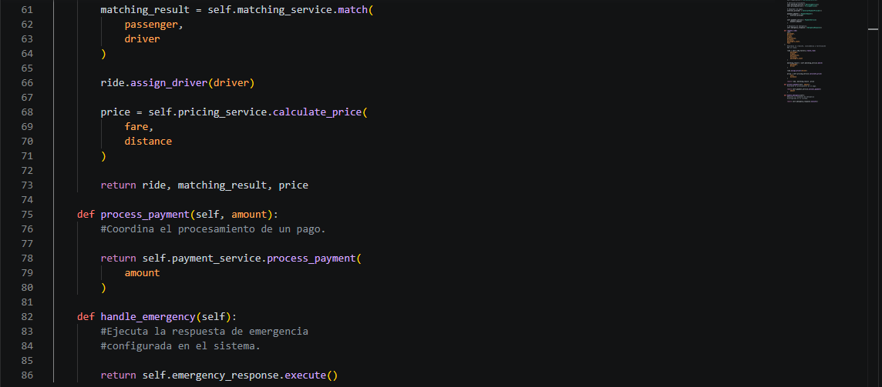
facade/ride_sharing_facade.py
Este es el único archivo nuevo necesario para implementar el patrón.
Aquí proporcionamos una interfaz sencilla para coordinar diferentes servicios internos de la plataforma:
- SharedRideFactory()
- MatchingService()
- PricingService()
- PaymentService()
- PaymentAdapter()
- ExternalPaymentProvider()
- EmergencyResponse()
Ahora el cliente no necesita conocer los servicios internos de la plataforma y puede solo utilizar:
- facade.request_ride(...) - Coordina la creación, coincidencia y tarificación de un viaje.
- facade.process_payment(...) Coordina el procesamiento de un pago.
- facade.handle_emergency() Ejecuta la respuesta de emergencia configurada en el sistema.
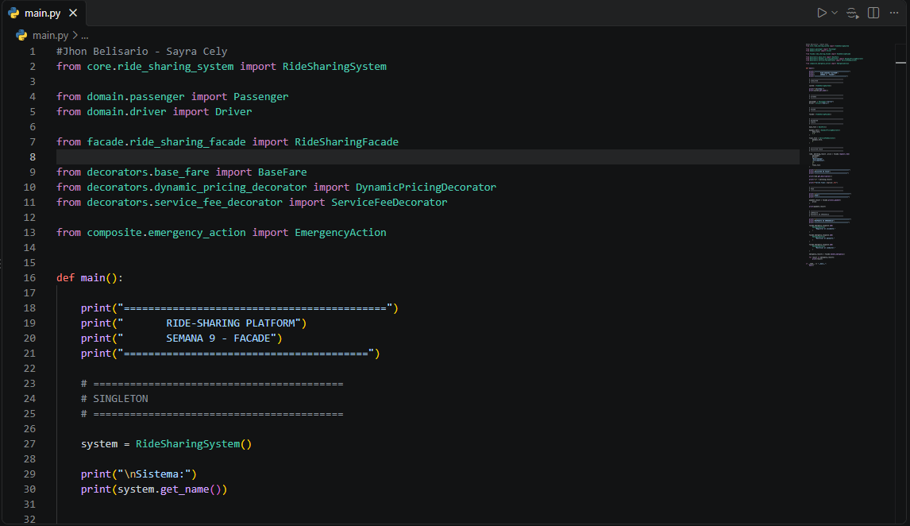
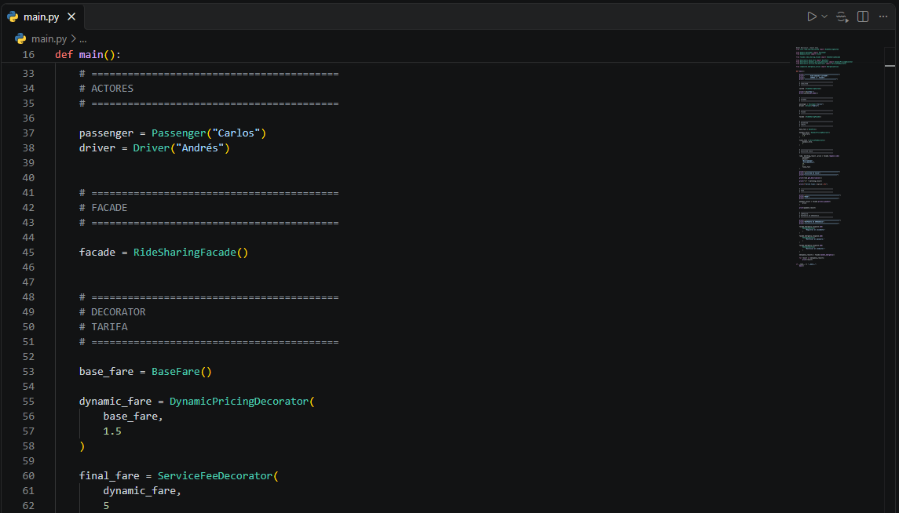
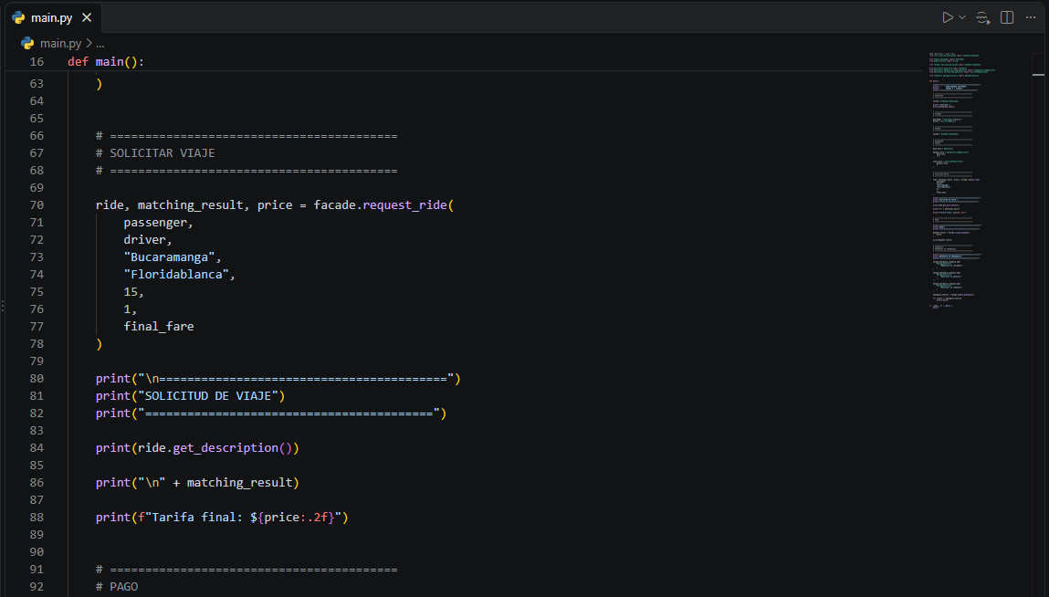
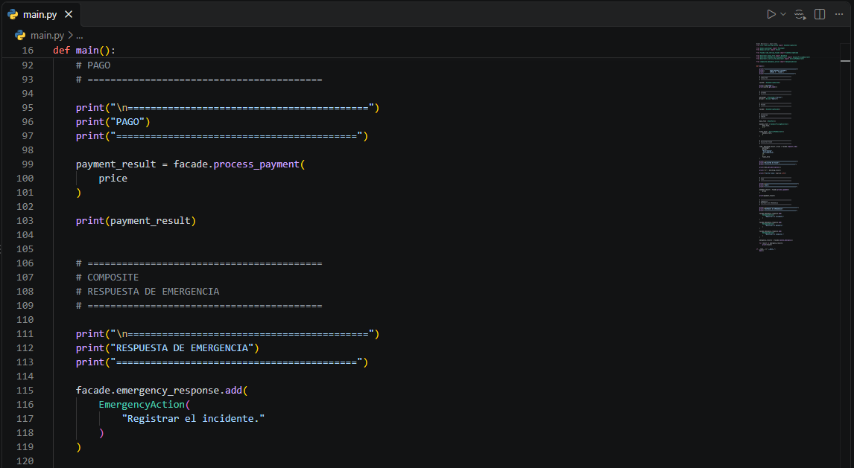
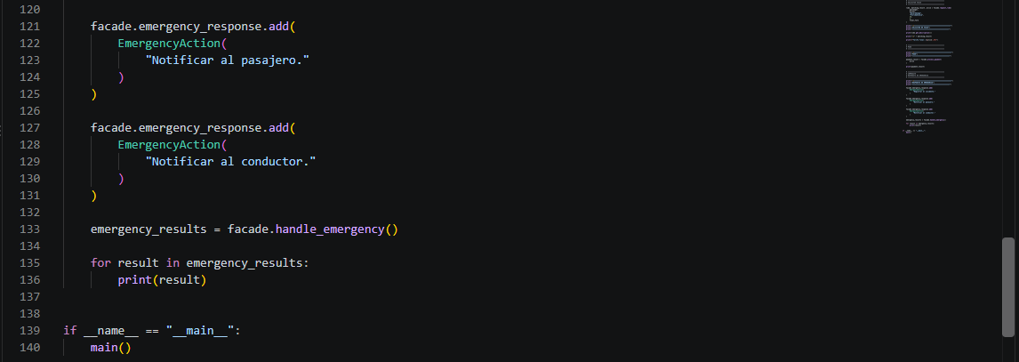
main.py
Gracias al uso del patrón Facade el main.py se ha simplificado bastante pasando de 236 líneas de código a solo 140 líneas.
Antes necesitábamos crear muchos componentes directamente, pero con Facade la parte principal puede trabajar con “facade = RideSharingFacade()” y después con “facade.request_ride(...)”, “facade.process_payment(...)” y “facade.handle_emergency()”
Esto hace que el código que representa al cliente de la plataforma sea más sencillo.
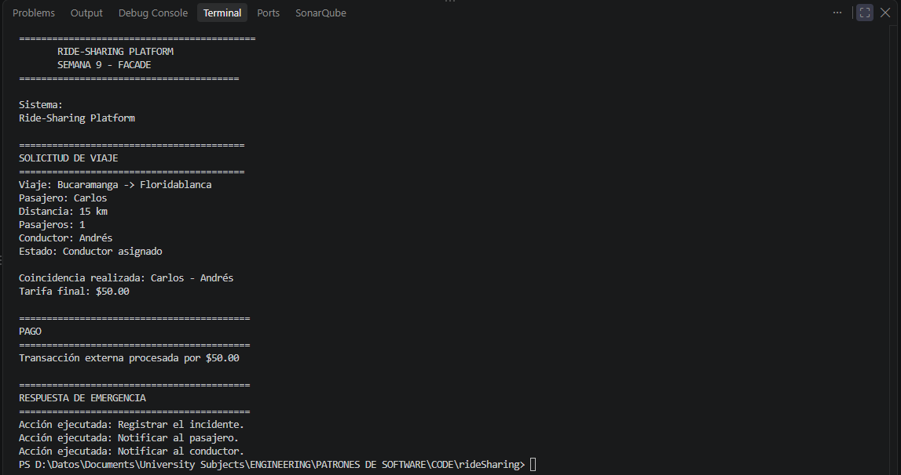
El main,py sigue reproduciendo con normalidad, mostrando un versión simplificado de los objetivos del proyecto de Ride Sharing.

APORTE DEL PATRON FACADE
La implementación de Facade es especialmente útil porque el proyecto ya tiene varios patrones y, por consecuencia, también ha aumentado el número de clases, algo normal en un sistema que está creciendo, pero que puede generar un problema debido a que el código que utiliza la plataforma tenga que conocer demasiados detalles internos.
Facade aborda precisamente ese problema proporcionando un punto de entrada más sencillo mientras que el sistema interno sigue teniendo la misma estructura
La diferencia de el aporte de este patrón con los anteriores es no añade una nueva regla, sino que organiza el acceso a las funcionalidades que ya hemos construido.

PATRONES ESTRUCTURALES FLYWEIGHT Y PROXY
Para la siguiente fase del código se usaran los patrones:
- Flyweight → se aplicará a los datos compartidos de las rutas, como sus puntos de referencia o segmentos reutilizables.
- Proxy → se aplicará al acceso al procesamiento de pagos, verificando que el importe sea válido antes de delegar la operación al servicio real.
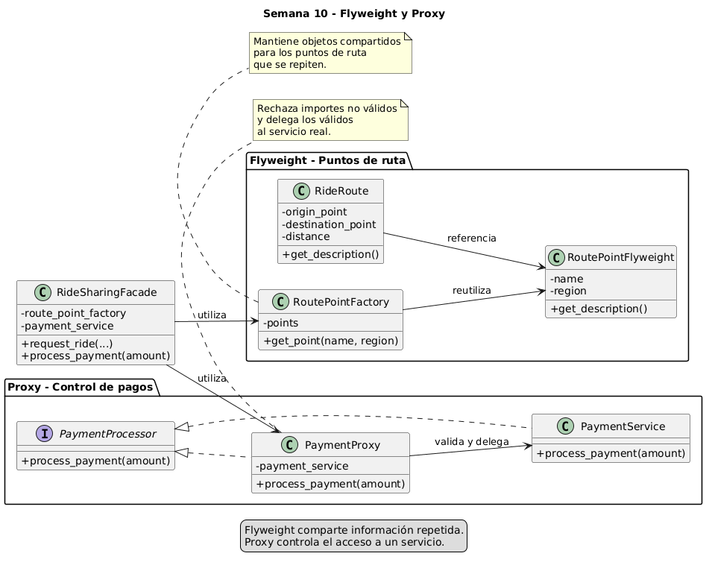
El uso de Flyweight es una optimización potencial, no una mejora de rendimiento garantizada: resulta especialmente útil cuando muchos viajes reutilizan los mismos puntos. Proxy, por su parte, permite controlar el acceso antes de ejecutar el servicio real.
flyweight/
route_point.py
route_point_factory.py
ride_route.py
proxies/
payment_proxy.py
Estas son las nuevas implementaciones del código.
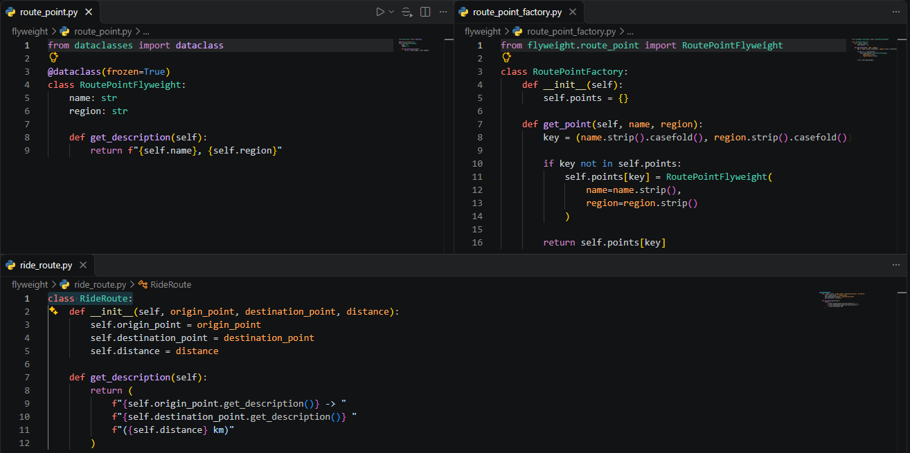
flyweight/route_point.py
Representa un punto de ruta compartible. Sus datos se mantienen sin métodos que los modifiquen después de la creación.
RoutePointFlyweight guarda los datos comunes de una ubicación. “frozen=True” impide reasignar sus atributos después de crear el objeto, lo cual ayuda a evitar cambios accidentales en información que comparten varios viajes.
flyweight/route_point_factory.py
Esta es la parte central del patrón. Busca un objeto existente antes de crear uno nuevo.
- “points” funciona como un catálogo de objetos reutilizables.
- “key” identifica un punto por su nombre y región, sin distinguir mayúsculas y minúsculas ni espacios exteriores.
Si el punto ya existe, se devuelve el objeto guardado y si no existe, se crea y se almacena.
flyweight/ride_route.py
RideRoute conserva la información propia de cada recorrido y referencias a los puntos compartidos. La distancia pertenece al viaje; no al objeto Flyweight, porque puede variar entre viajes que usan los mismos puntos.
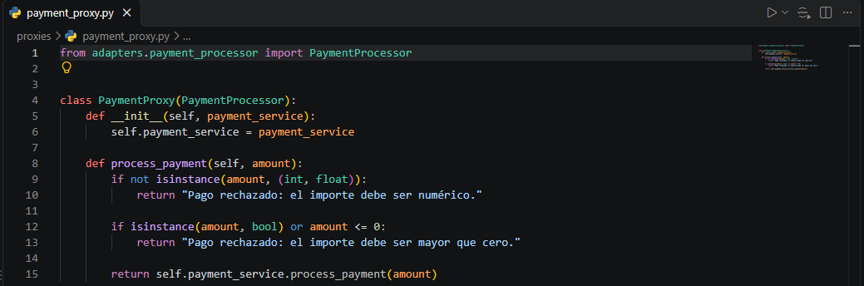
proxies/payment_proxy.py
El Proxy controla el acceso al servicio de pagos existente.
PaymentProxy implementa PaymentProcessor, igual que la interfaz que utiliza el sistema para procesar pagos. Comprueba que el importe sea numérico, positivo y no sea un valor booleano.
Si la validación falla, rechaza la operación.
Si pasa la validación, delega el procesamiento en PaymentService, que conserva la responsabilidad de procesar el pago mediante el adaptador existente.
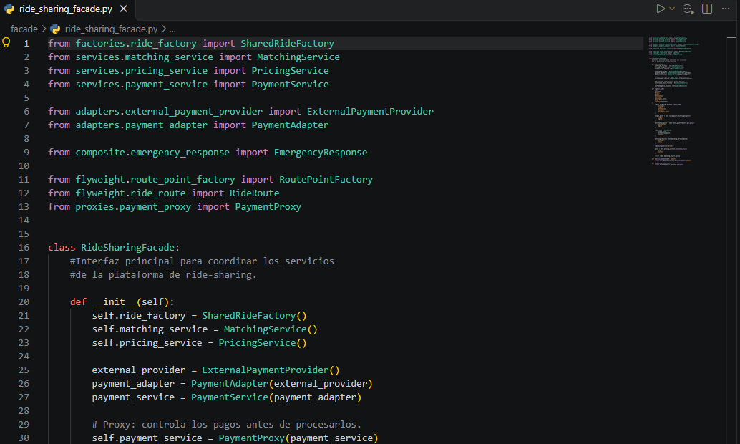
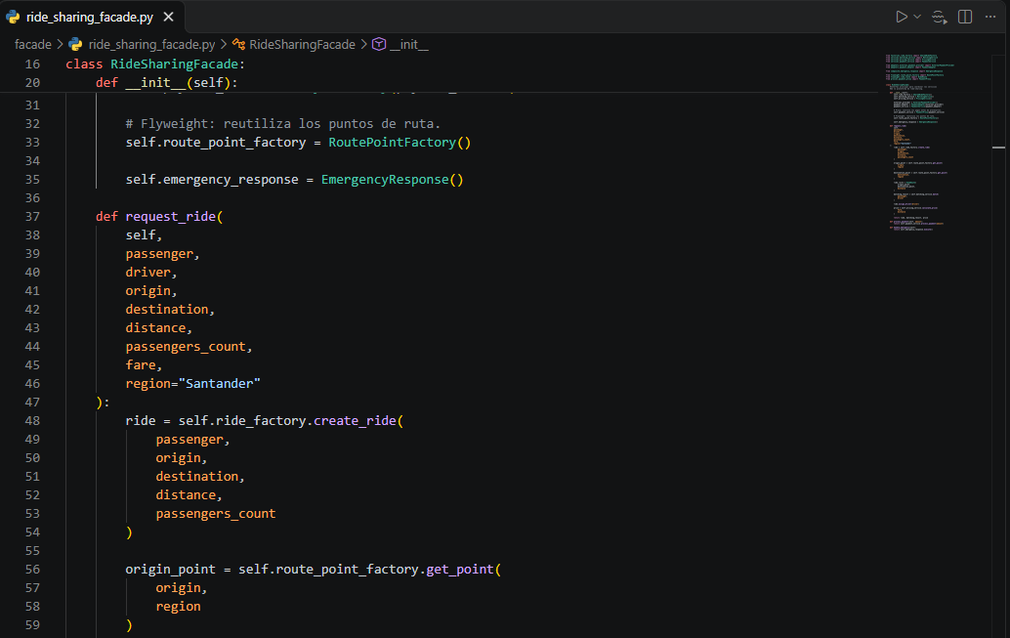
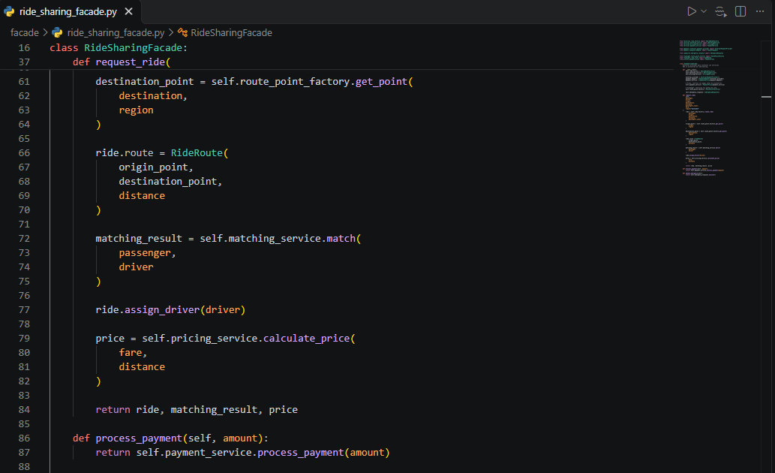
facade/ride_sharing_facade.py
Se mantiene igual a la versión anterior pero con el agregado de la fábrica Flyweight y el Proxy de pagos.
El facade construye el servicio real de pagos y lo envuelve en PaymentProxy. Así, las llamadas a facade.process_payment() pasan primero por la validación.
El facade solicita los puntos de origen y destino a RoutePointFactory.
El recorrido se guarda en ride.route, sin reemplazar los campos origin y destination que ya utiliza la clase Ride.
Los patrones anteriores siguen activos. No se modifica la lógica interna del adaptador de pagos, el cálculo de tarifas ni la respuesta de emergencia.
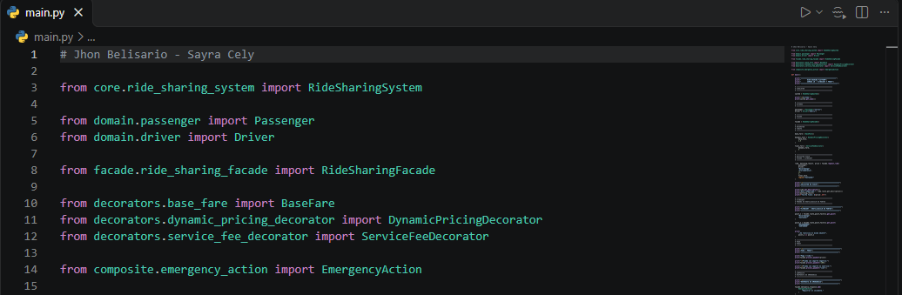
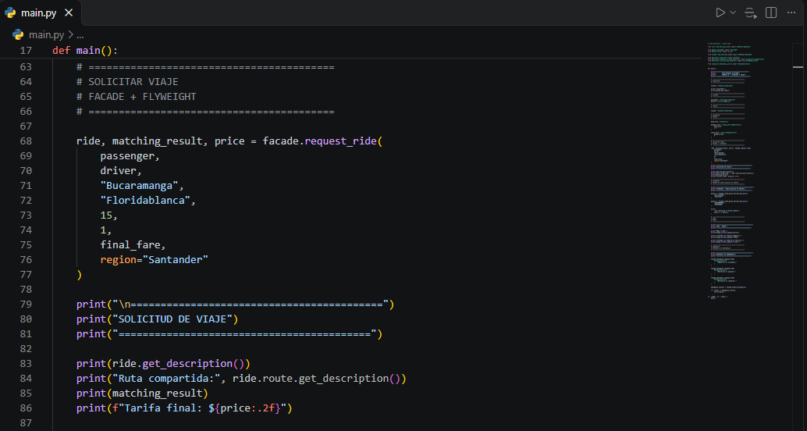
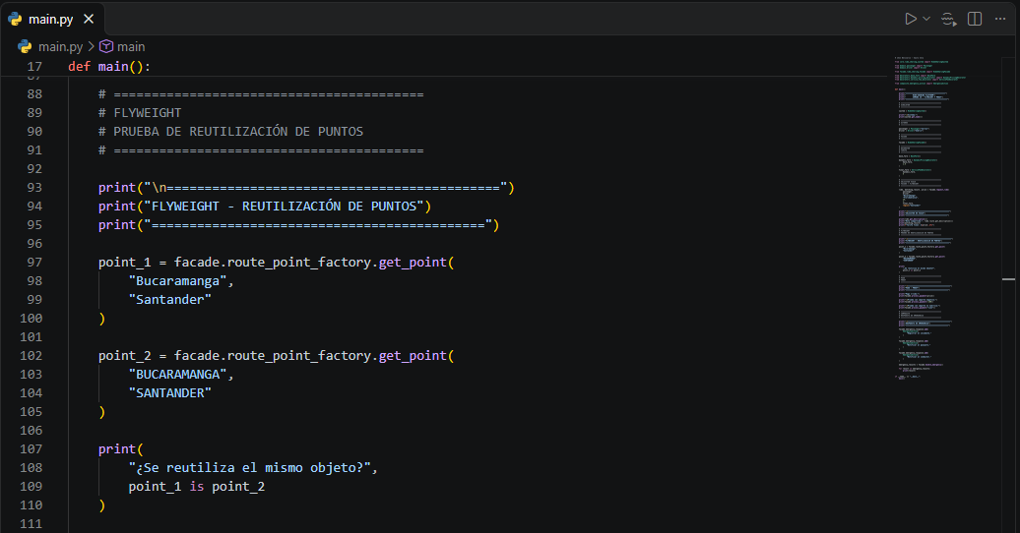
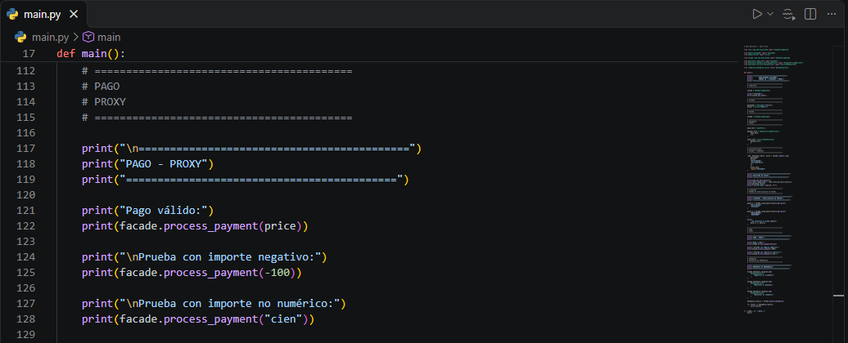
main.py
Al main de la semana pasada se le incorpora el uso de los patrones Flyweight y Proxi
- Flyweight: Se solicita dos veces el mismo punto con diferencias en mayúsculas y se comprueba que ambas referencias corresponden al mismo objeto. El resultado esperado es True
- Proxy: Se prueban tres situaciones: un pago válido, uno negativo y uno con un valor no numérico. Los dos últimos deben rechazarse antes de llegar al servicio real.

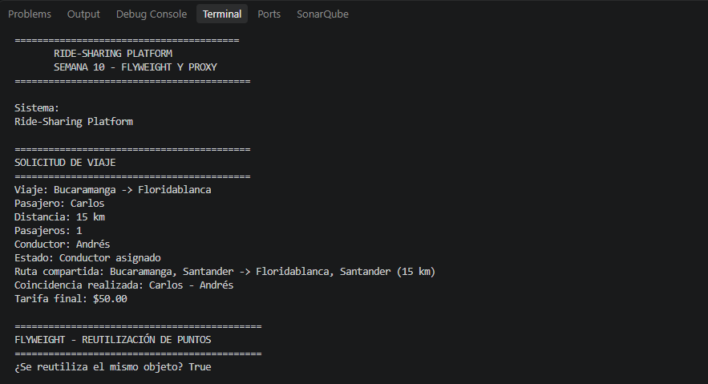
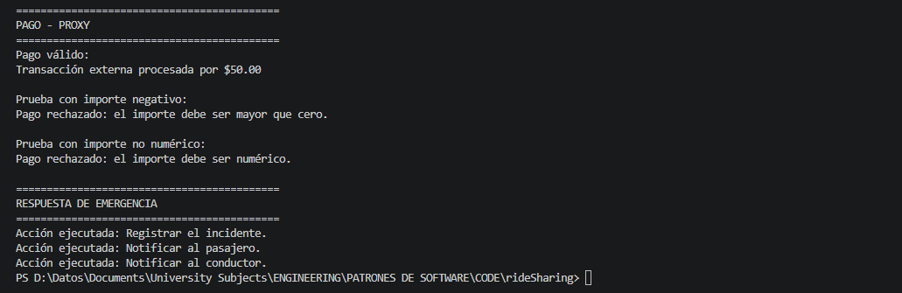

APLICACIÓN E IMPACTO DE LOS PATRONES FLYWEIGHT Y PROXY
El patrón Flyweight se aplicó en la plataforma de ride-sharing mediante la reutilización de puntos de ruta, como Bucaramanga y Floridablanca. A través de RoutePointFactory, el sistema busca si un punto ya existe y, si es así, devuelve el objeto almacenado en lugar de crear otro con los mismos datos. Esto permite reducir la duplicación de objetos cuando varios viajes comparten ubicaciones, favoreciendo un uso más eficiente de la memoria y facilitando la gestión de los datos comunes de las rutas.
El patrón Proxy se implementó en el procesamiento de pagos mediante la clase PaymentProxy, que actúa como intermediaria entre la plataforma y el servicio de pagos. Antes de delegar una operación, verifica que el importe sea numérico y mayor que cero; si no cumple estas condiciones, rechaza la solicitud. De esta manera, se incorpora un control previo sin modificar la lógica del servicio real ni del adaptador de pagos, lo que facilita mantener las responsabilidades separadas y ampliar las validaciones en el futuro.

BIBLIOGRAFÍA
International Transport Forum. (2019). ITF transport outlook 2019. OECD Publishing. https://doi.org/10.1787/transp_outlook-en-2019-en
Shaheen, S., & Cohen, A. (2019). Shared ride services in North America: Definitions, impacts, and the future of pooling. Transport Reviews, 39(4), 427–442. https://doi.org/10.1080/01441647.2018.1497728
Si, J., Shi, J., Hua, W., Cheng, L., De Vos, J., & Li, W. (2023). What influences people to choose ridesharing? An overview of the literature. Transport Reviews, 43(6), 1211–1236. https://doi.org/10.1080/01441647.2023.2208290
Tirachini, A., Chaniotakis, E., Abouelela, M., & Antoniou, C. (2020). The sustainability of shared mobility: Can a platform for shared rides reduce motorized traffic in cities? Transportation Research Part C: Emerging Technologies, 117, 102707. https://doi.org/10.1016/j.trc.2020.102707
McKane, R. G., & Hess, D. (2023). The impact of ridesourcing on equity and sustainability in North American cities: A systematic review of the literature. Cities, 133, 104122. https://doi.org/10.1016/j.cities.2022.104122
Bilgin, P., Mattioli, G., Morgan, M., & Wadud, Z. (2025). Ridesourcing and vehicle ownership: A systematic review. Transport Reviews, 45(6), 835–868. https://doi.org/10.1080/01441647.2025.2515453
Gamma, E., Helm, R., Johnson, R., & Vlissides, J. (1994). Design Patterns: Elements of Reusable Object-Oriented Software. Addison-Wesley.
Refactoring.Guru. (s. f.). Singleton. Singleton — Refactoring.Guru
Refactoring.Guru. (s. f.). Singleton en Python. Singleton en Python — Refactoring.Guru

